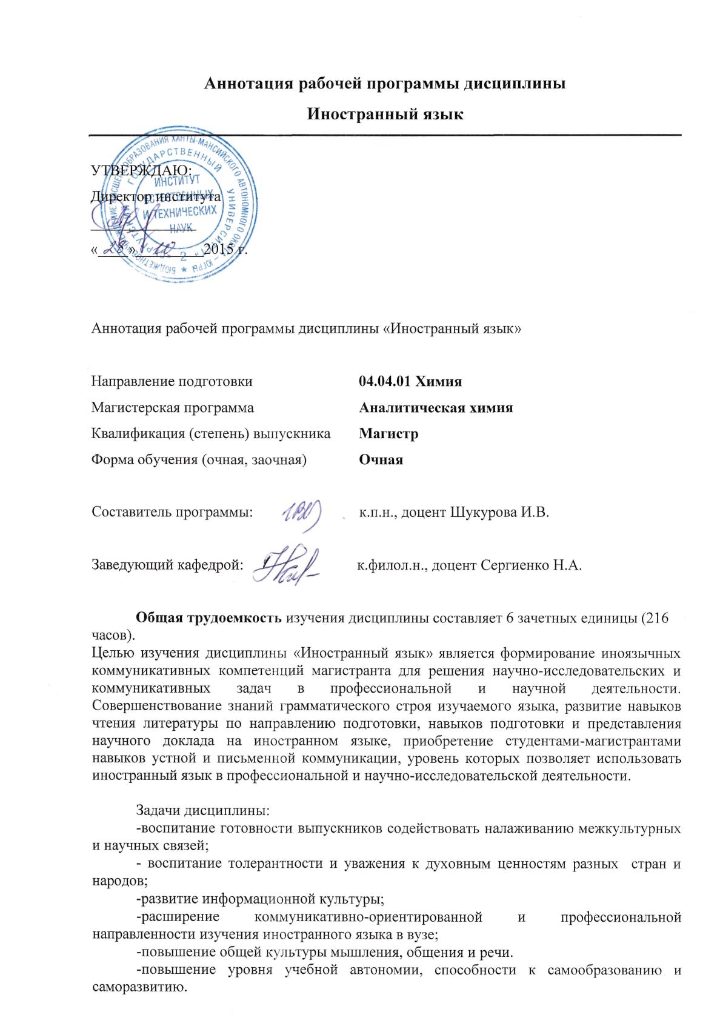
Место дисциплины в структуре ОП

Дисциплина «Иностранный язык» входит в базовую часть «Гуманитарного, социального и экономического цикла» ФГОС ВО Б1.Б1. понаправлению04.04.01 Химия.
Курс, изучаемый в магистратуре, является одним из звеньев многоэтапной системы «школа – вуз – послевузовское обучение». Для изучения дисциплины необходимы знания, умения и компетенции, полученные студентами в процессе изучения иностранного языка в программе бакалавриата. Умения и навыки, приобретенные в ходе изучения курса, могут использоваться студентами в процессе параллельных и последующих дисциплин учебного плана, а также написания выпускных дипломных работ (обращение к информации из иноязычной специальной литературы, перевод иноязычных текстов в ходе познавательной и научно-исследовательской деятельности), при социальном, межкультурном взаимодействии и коммуникации.

Формируемые компетенции

Общекультурные:
- способностью к абстрактному мышлению, анализу и синтезу (ОК -1),
- готовностью к саморазвитию, самореализации, использованию творческого потенциала (ОК -3).

Общепрофессиональные:
- готовностью к коммуникации в устной и письменной формах на государственном языке Российской Федерации и иностранном языке для решения задач профессиональной деятельности (ОПК-4).

Основные дидактические единицы (разделы):
Система образования в России и в стране изучаемого языка, учеба в магистратуре, Личные и деловые контакты. Трудоустройство, интервью, написание резюме. Деловая письменная речь. Деловая переписка. Научные и научно-популярные тексты по направлению подготовки.
Грамматика: система английских времен, страдательный залог, согласование времен, неличные формы глагола, модальные глаголы (сочетания с перфектными инфинитивами), сложные комплексы (сложное предложение, сложное дополнение, сложные конструкции с герундиальными и причастными оборотами), артикли, предлоги. Прямая и косвенная речь. Грамматические трудности перевода. Подбор эквивалентов при переводе сложных грамматических конструкций.
Лексические трудности перевода: особенности перевода терминов, способы формирования новой терминологии (иноязычные заимствования, калькирование, сложение словообразовательных формантов)
Особенности научного стиля и функционирование лексико-грамматических единиц в научном и научно-популярном стиле. Клише, речевые модели, фразеология и идиоматика, характерная для научного и научно-популярного стиля. Правила оформления и чтения формул, таблиц, графиков, рисунков, диаграмм и т.п.Способы речевого оформления последовательности мысли, логических связок между частями доклада, высказывания, диалога.
Типы чтения. Основные реферативные жанры: реферат, резюме, аннотация, рецензия, обзор. Оформление презентации. Информационное сопровождение доклада

В результате освоения дисциплины обучающийся должен:

-знать приемы логического и целостного мышления; способы и методы саморазвития и самообразования;
-фонетический строй иностранного языка;
-грамматический строй иностранного языка;
-речевые клише (доклад, сообщение, деловые, повседневные контакты);
-терминологию профессиональной и научно-исследовательской сферы деятельности на иностранном языке.

уметь анализировать, систематизировать и интерпретировать полученную информацию; самостоятельно овладевать знаниями и навыками их применения в профессиональной деятельности;
-использовать знания иностранного языка в научно-исследовательской деятельности;
-читать и реферировать литературу на иностранном языке;
-воспринимать на слух и понимать основное содержаниеаутентичных научно-публицистических и научных текстов;
-переводить с иностранного языка на русский;
-выполнять письменные проектные задания (письменное оформление презентаций, информационных сообщений, тезисы доклада)

владеть способностью абстрактно мыслить и анализировать получаемую информацию; делать выводы и умозаключения;
-навыками самостоятельной, творческой работы, умением организовать свой труд;
-способностью к самообразованию и самосовершенствованию;
-навыками использования творческого потенциала для ведения научно-исследовательской и профессиональной деятельности;
- всеми видами чтения (ознакомительным, изучающим, поисковым) оригинальной литературы по широкому и узкому профилю направления подготовки;
-реферированием научных текстов;
-основами речевого этикета стран изучаемого языка;
-навыками ведения деловой переписки и публичной речи.

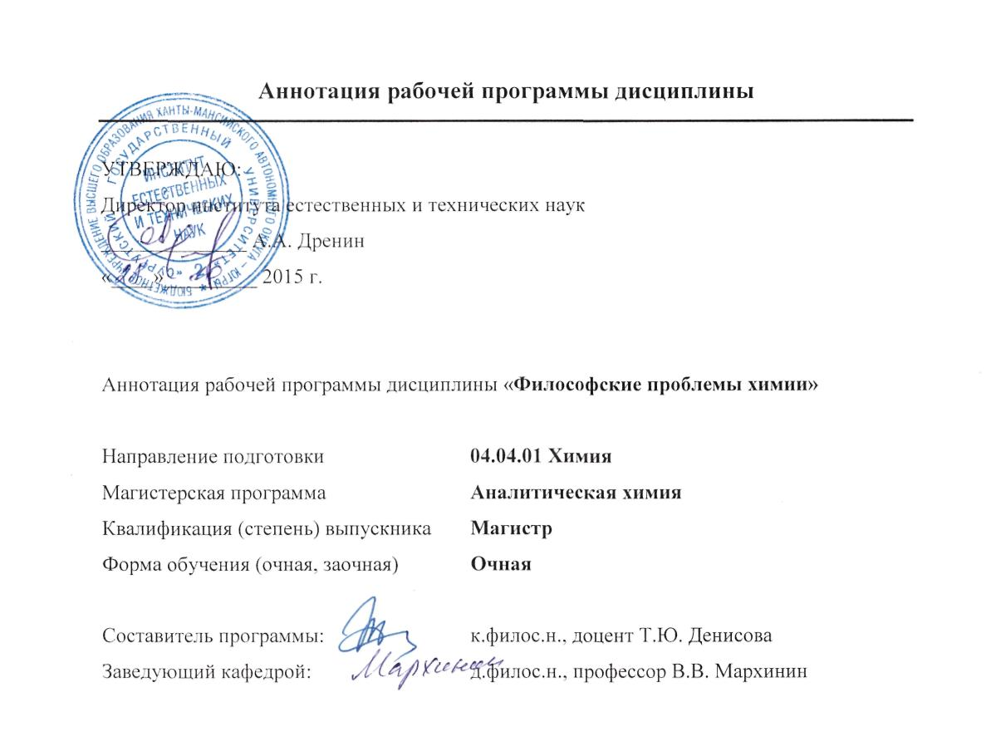

Общая трудоемкость изучения дисциплины составляет 2 зачетных единицы (72 часа).
Цель изучения дисциплины «Философские проблемы химии»:
осмыслить философские и мировоззренческие ориентиры развития химии в рамках современной науки в целом в целях профессионального самоопределения.
Задачи дисциплины:
- сформировать целостное представление о современной естественнонаучной картине мира
- выявить концептуальные и методологические особенности современного этапа развития химии
- дать представление об особенностях эмпирического и рационального мышления и механизме исследовательской деятельности.

Место дисциплины в структуре ОП
Дисциплина относится к циклу Б1.Б.2, изучается в 9 семестре.
Требования к предварительной подготовке обучающегося:
студенты должны иметь представление об основной проблематики философии, обладать знанием специфики философии по сравнению с наукой, представлением об основных этапах развития химии.
Дисциплины и практики, для которых освоение данной дисциплины (модуля) необходимо как предшествующее:
философия, история химии

Формируемые компетенции
Общекультурные:
- способность к абстрактному мышлению, анализу, синтезу (компетенция ОК-1)
- готовность к саморазвитию, самореализации, использованию творческого потенциала (компетенция ОК-3)
Общепрофессиональные:
- готовность руководить коллективом в сфере своей профессиональной деятельности, толерантно воспринимая социальные, этнические, конфессиональные и культурные различия (компетенция ОПК-5).
Основные дидактические единицы (разделы):
- Философские основания химии. Предмет философии химии.
- Онтологические проблемы химии.
- Гносеологические и методологические проблемы химии.
- Социокультурные ориентиры развития современной химии.

В результате освоения дисциплины обучающийся должен:

- знать:
закономерности развития химии в процессе отделения естествознания от философии, натурфилософские концепции мироустройства; основные этапы и структурные элементы научного познания; критерии научности
- уметь:
анализировать и критически оценивать научную и философскую информацию, планировать и осуществлять свою деятельность с учетом результатов этого анализа, формулировать проблему, излагать материал в соответствии с требованиями к стилю научной работы
- владеть:
навыками работы с текстами из разных источников, навыками анализа и составления текстов, способностью к деловым коммуникациям в профессиональной сфере, культурой ведения дискуссии.
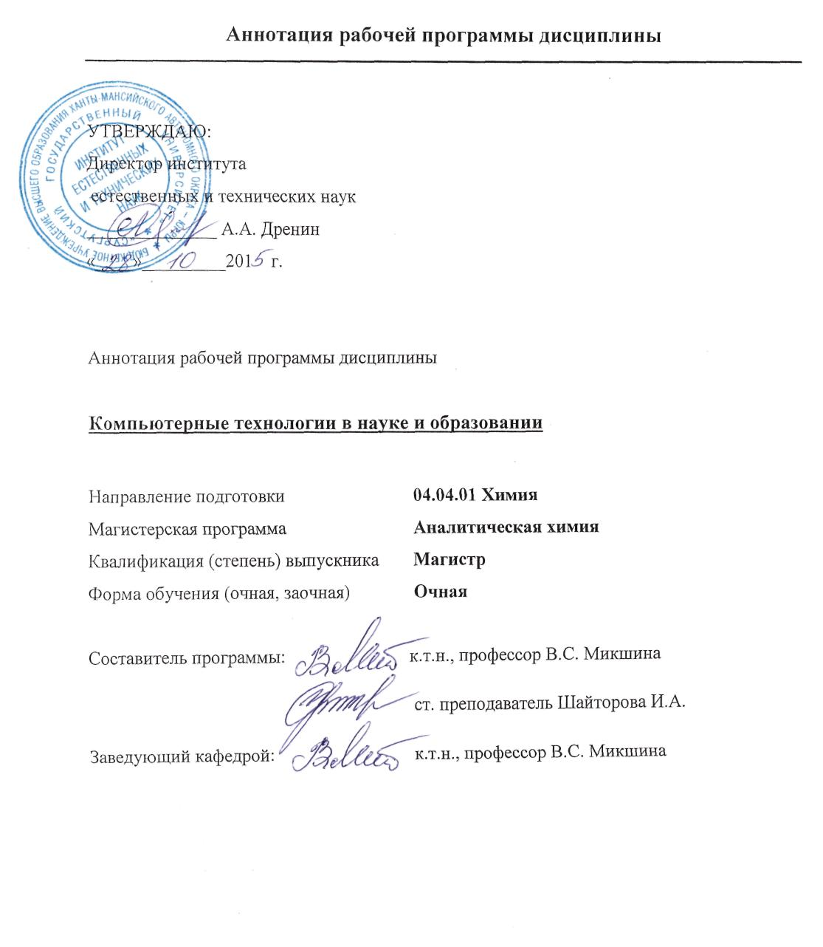

Общая трудоемкость изучения дисциплины составляет 4 зачетных единицы (144 часа)

Цели освоения дисциплины:
Целью изучения дисциплины «Компьютерные технологии в науке и образовании» является подготовка магистров к эффективному использованию компьютерных систем и технологий при планировании исследований, получении и обработке результатов научных экспериментов, сборе, обработке, хранении, представлении и передаче научной информации. Эти цели достигаются на основе фундаментализации, интенсификации и индивидуализации процесса обучения путем внедрения и эффективного использования достижений теории информационных систем и технологий в науке и образовании.

Место дисциплины в структуре ОП ВО:
Дисциплина «Компьютерные технологии в науке и образовании» входит в базовую часть образовательной программы магистратуры (Б1.Б.3) по направлению 04.04.01.
Освоение дисциплины предполагает предварительное изучение дисциплин: «Информатика», «Информационные технологии».
Освоение дисциплины необходимо для формирования основных представлений о специальности и навыков практической деятельности, готовит к изучению дисциплин профессиональной направленности подготовки магистра по направлению «Химия», для научно-исследовательской работы студентов, создает теоретическую базу к выпускной квалификационной работе.

Компетенции обучающегося, формируемые в результате освоения дисциплины (модуля):
общекультурные:
- способностью к абстрактному мышлению, анализу, синтезу (ОК-1);
- готовностью к саморазвитию, самореализации, использованию творческого потенциала (ОК-3).
общепрофессиональные:
- владением современными компьютерными технологиями при планировании исследований, получении и обработке результатов научных экспериментов, сборе, обработке, хранении, представлении и передаче научной информации (ОПК-2)

Основные дидактические единицы (разделы):

Раздел 1. Введение в компьютерные технологии.
Понятие информационных технологий, процедуры обработки информации. Классификация программных продуктов.
Раздел 2. Жизненный цикл программного обеспечения (ПО).
Структура, модели (каскадная, спиральная, итерационная) жизненного цикла (ПО).
Раздел 3. Вычислительные пакеты.
Технологии обработки, кодировки, переработки, представления информации. Виды вычислительных пакетов, возможности, решаемые задачи, состав, элементы интерфейса, управления.
Раздел 4. Системы управления базами данных (СУБД).
Обработка данных, содержащихся в таблицах, вывод информации из БД. Создание и применение форм, запросов, отчетов.
Раздел 5. Геоинформационные системы (ГИС).
Содержание темы. Общие представления о ГИС, пространственные данные, базы пространственных данных, операции с пространственными данными, источники и качество пространственных данных.
Раздел 6. Информационные системы (ИС) в химии, классификация ИС.
Состав ИС, процессы внедрения, использования, подготовки персонала анализ, тестирования ИС.
Раздел 7. CASE-средства
факторы, методология проектирования, эффекты применения CASE средств, проблемы и достоинства применения.
Раздел 8. OLAP– технологии
Высокоинтеллектуальные аналитические ИС. Профили применения OLAP, Этапы развития.
Раздел 9. WEB- технологии,
создание и развитие сетей, Структура и состав сетей, Домены, маршруты, порталы, браузеры.

В результате изучения дисциплины студент должен
Знать:
- сущность, определение и основные принципы функционирования компьютерных и информационных систем;
- классы и основные функции программных продуктов;
- сущность, жизненный цикл, модели жизненного цикла и принципы построения приложений;
- способы, технологии и технические средства создания информационных данных;
- основные источники данных для информации в информационном пространстве;

Уметь:
- использовать компьютерную технику для создания и редактирования документов;
- применять методы и операции анализа данных различных форматов;
- использовать базовые функции инструментальных программных средств;

Владеть:
- способами ввода, хранения, обработки, анализа и трансформации данных;
- навыками работы с наиболее распространенными прикладными информационными системами

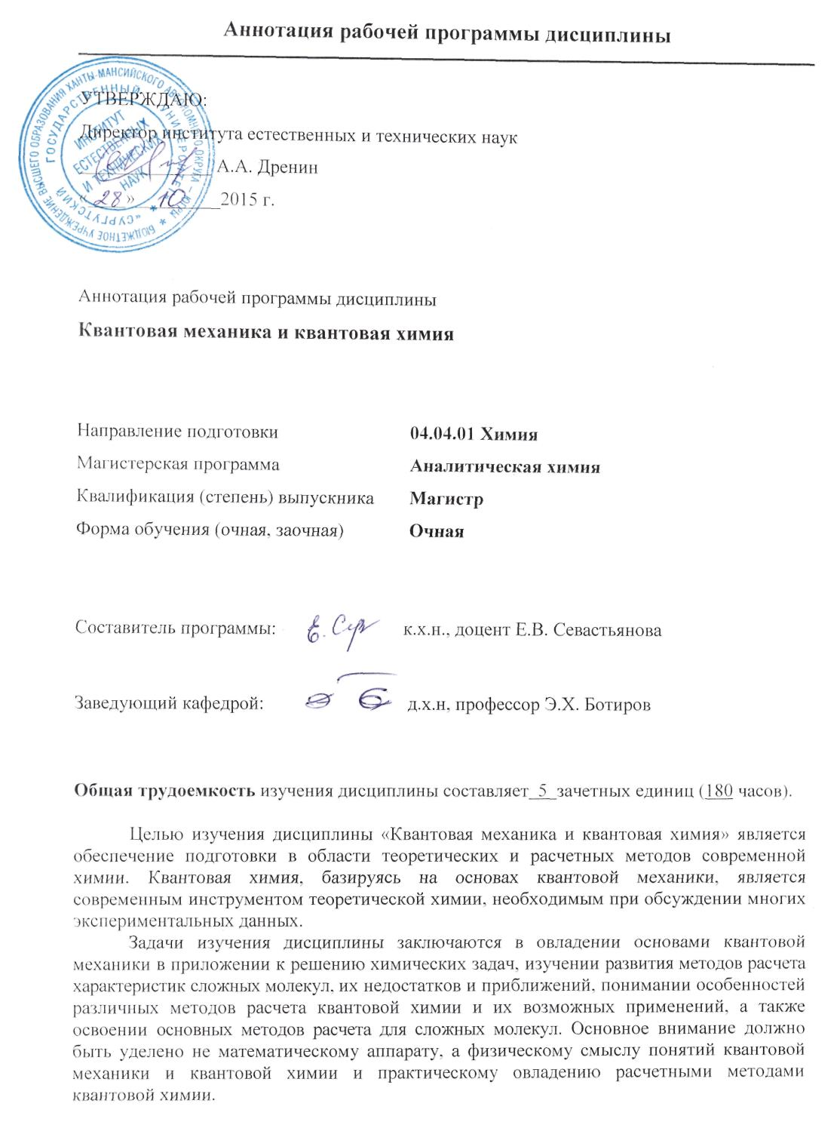

Место дисциплины в структуре ОП

Индекс дисциплины (по РУП) | Блок Б1 (Базовая часть), Б1.Б4
2.1 | Требования к предварительной подготовке обучающегося  Перечень дисциплин, усвоение которых необходимо для изучения дисциплины «Квантовая механика и квантовая химия»: высшая математика (дифференциальное и интегральное исчисление, теория функций комплексного переменного, дифференциальные уравнения), общая и неорганическая химия (строение атома, периодический закон, строение молекул), органическая химия (химическая связь в алканах, алкенах, аренах, теория резонанса, электрофильные, нуклеофильные и радикальные реакции), физика (механика, квантовая механика), численные методы (теоретическая основа расчетных методов).
2.2 | Дисциплины и практики, для которых освоение данной дисциплины (модуля) необходимо как предшествующее
 | Преддипломная практика

Формируемые компетенции

Общекультурные:
ОК – 1: Способность к абстрактному мышлению, анализу, синтезу.

Общепрофессиональные:
ОПК – 1: Способность использовать и развивать теоретические основы традиционных и новых разделов химии при решении профессиональных задач;

ОПК – 2: Владение современными компьютерными технологиями при планировании исследований, получении и обработке результатов научных экспериментов, сборе, обработке, хранении, представлении и передаче научной информации.

Основные дидактические единицы (разделы):
1. Математический аппарат квантовой механики
2. Уравнение Шредингера для атомов и молекул
3. Поверхность потенциальной энергии и электронная плотность
4. Электронное строение атомов и молекул
5. Теория химической связи
6. Неэмпирические методы изучения электронного строения атомов и молекул
7. Полуэмпирические методы электронного строения атомов и молекул
8. Симметрия и свойства молекул
9. Прикладные задачи квантовой химии

В результате освоения дисциплины обучающийся должен:
знать:
- основные понятия и постулаты квантовой механики
- приближенные методы решения уравнения Шредингера,
- номенклатуру, используемую при квантовомеханическом описании атомных и молекулярной систем и химических реакций,
- особенности современных расчетов квантовой химии.

уметь:
- решать простейшие задачи квантовой механики
- на основании результатов квантовомеханических расчетов охарактеризовать физические и химические свойства любой атомно-молекулярной системы
- рассчитывать свойства на заданном уровне развития теории и оценивать их соответствие экспериментальным данным.

владеть:
- навыками вычисления электронного строения и энергии молекулы в рамках простого метода Хюккеля,
- применять теорию симметрии для классификации атомных и молекулярных состояний.

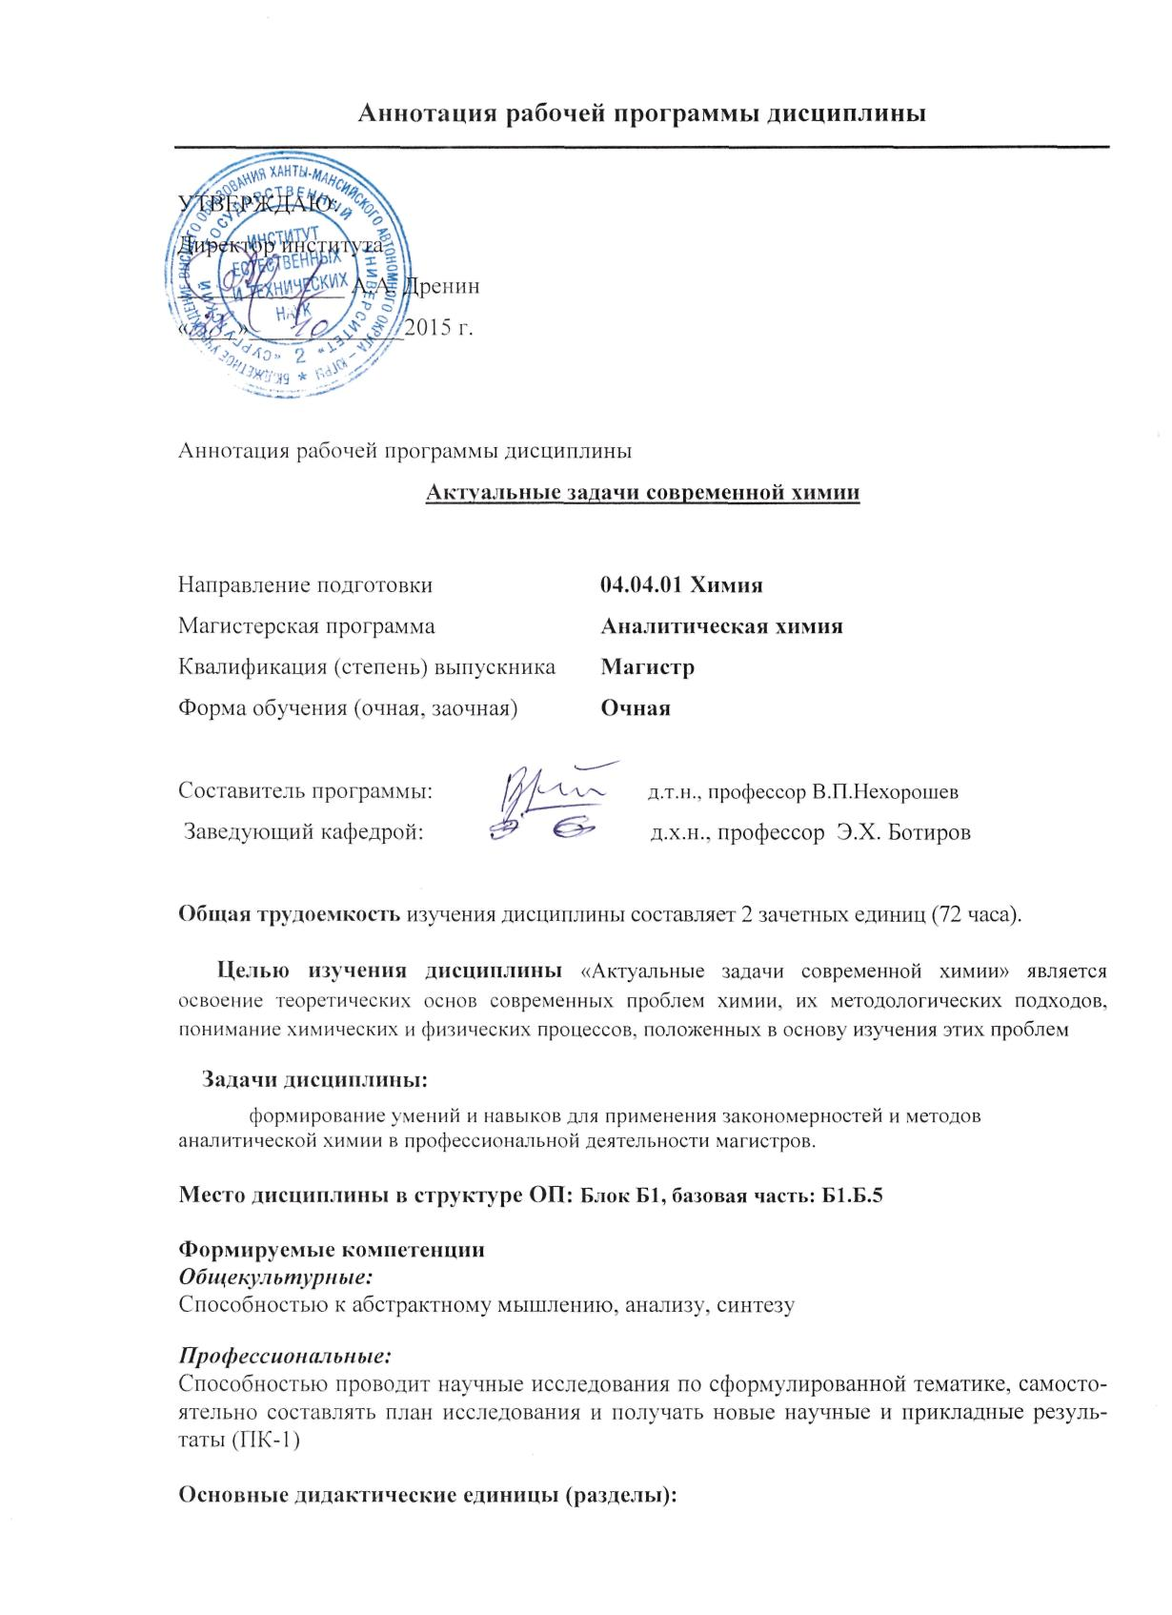
Раздел 1. Общая характеристика актуальных задач современной химии.
Раздел 2. Идентификация и химическая маркировка веществ
Раздел 3. Основные способы переработки и утилизации полимерных отходов в строительные материалы
Раздел 4. Производство электроэнергии
Раздел 5. Основные направления фундаментальных исследований в области наноматериалов
Раздел 6. Практика химического разоружения
Раздел 7. Химические проблемы ядерного топливного цикла
Раздел 8. Анализ стратегии развития нефтехимии
Раздел 9. Химия в авиационном материаловедении
Раздел 10. Химия и проблемы устойчивого развития
Раздел 11. Современные проблемы органической химии

В результате освоения дисциплины обучающийся должен:

- знать
- Теоретические основы химических и физико-химических методов анализа сырья и готовой продукции.
- Методы оценки качества сырья и готовой продукции.

- уметь
- Грамотно спланировать методы качественного и количественного анализа сырья и готовой продукции.
- Оптимизировать и усовершенствовать процесс анализа сырья и готовой продукции.

- владеть
- Методами экспериментального исследования состава исходных, промежуточных веществ и продуктов реакции.
- Навыками практического анализа сырья и готовой продукции.

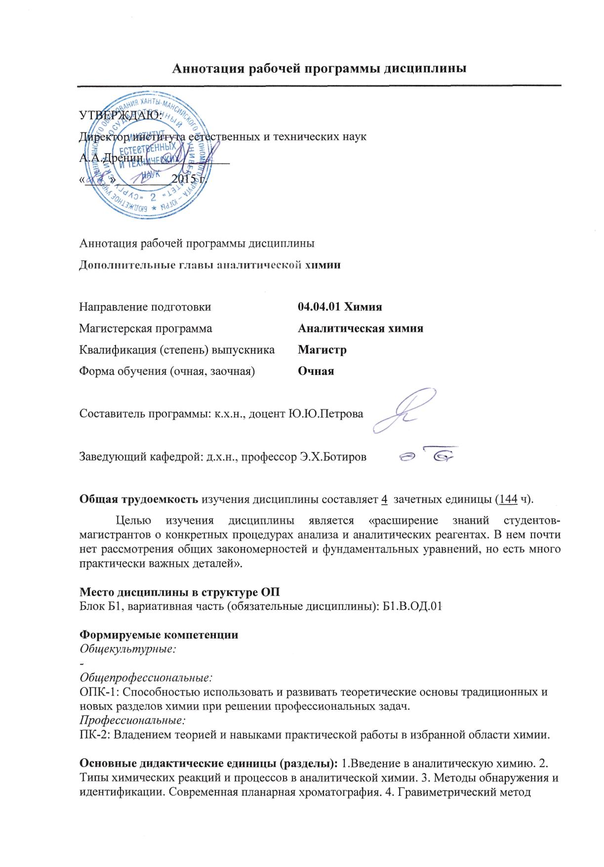
анализа. Термические методы. 5. Титриметрические и другие химические методы анализа, а также гибридные методы.

В результате освоения дисциплины обучающийся должен:
- знать
Основные этапы развития аналитической химии, современное состояние и тенденции развития аналитической химии, научную химико-аналитическую литературу. Типы химических реакций и процессов в аналитической химии (термодинамику и кинетику химических реакций, химическое равновесие).
Современные методы обнаружения и идентификации (планарная хроматография и тенденции ее развития), а также химические и на их основе гибридные методы анализа (термогравиметрический и др. методы).
- уметь
Оценить место и значение аналитической химии в ряду других наук, а также взаимосвязь методов аналитической химии с другими фундаментальными химическими дисциплинами.
Применять термодинамические закономерности к реальным системам при протекании окислительно-восстановительных и др. реакций, образовании малорастворимых веществ, реакций комплексообразования. Описывать сложные химические равновесия.
Охарактеризовать основные аналитические возможности методов, оценить из преимущества и недостатки, дать сравнительную характеристику по сравнению с традиционными методами.
- владеть
Навыками поиска учебной и научной литературы по аналитической химии.

Расчетами условных констант и построением распределительных и концентрационно-логарифмических диаграмм.
Расчетами концентраций, растворимости, окислительно-восстановительных потенциалов, рН и др. величин в сложных системах (в условиях влияния комплексообразования на растворимость, кислотно-основное равновесие, окислительно-восстановительный потенциал систем, стабилизацию различных степеней окисления элементов).
Методами оценки эффективности и правильности, а также расчетами концентрации в методах обнаружения и идентификации (на примере планарной хроматографии). Расчетами в гравиметрии и термогравиметрии, а также других химических и гибридных методах анализа. Навыками построения кривых титрования в неводных средах и выбора соответствующего индикатора

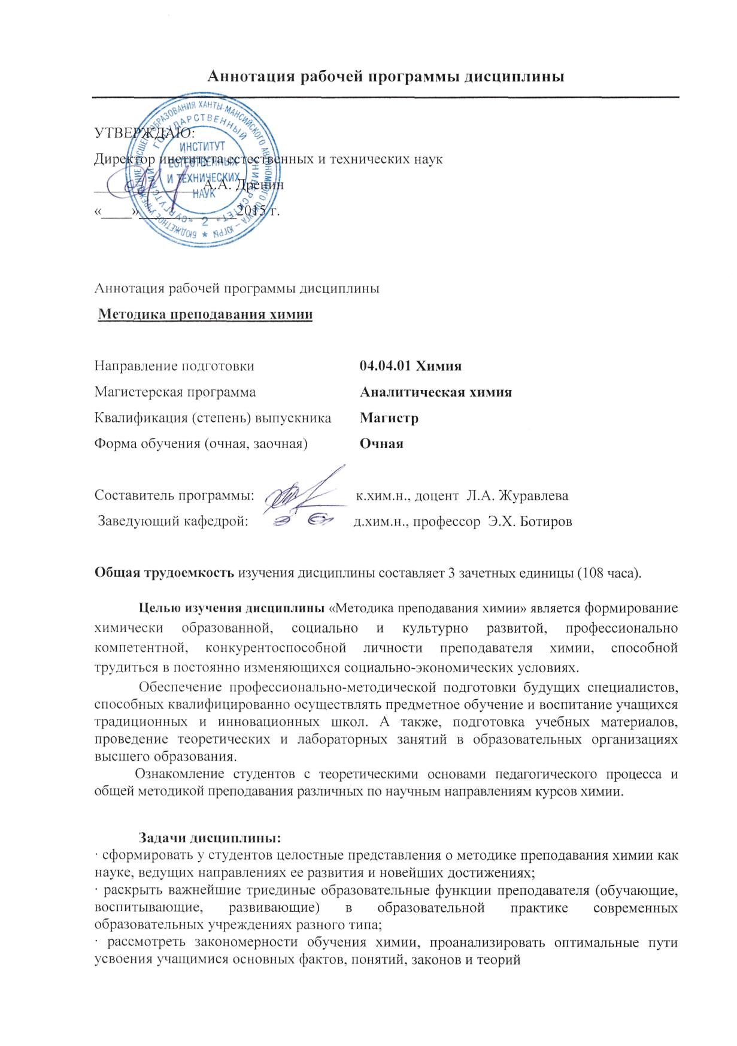
Место дисциплины в структуре ОП: Блок Б1, вариативная часть, обязательные дисциплины Б1.В.ОД.2
Формируемые компетенции:
Общекультурные компетенции:
Способность к абстрактному мышлению, анализу, синтезу (ОК-1);
Готовностью действовать в нестандартных ситуациях, нести социальную и этическую ответственность за принятые решения (ОК-2);
Готовностью к саморазвитию, самореализации, использованию творческого потенциала (ОК-3);
Общепрофессиональные:
Способностью использовать и развивать теоретические основы традиционных и новых разделов химии при решении профессиональных задач (ОПК-1);
Готовностью к коммуникации в устной и письменной формах на государственном языке Российской Федерации и иностранном языке для решения профессиональной деятельности (ОПК-4);
Профессиональные:
Владеет методами отбора материала, преподавания и основами управления процессом обучения в образовательных организациях высшего образования (ПК-7)

Основные дидактические единицы (разделы):

Раздел 1 Предмет и задачи курса.
Раздел 2. Процесс обучения.
Раздел 3. Цели обучения химии.
Раздел 4. Содержание обучения химии.
Раздел 5. Методы обучения химии.
Раздел 6. Организационные формы обучения химии.
Раздел 7. Средства обучения химии.
Раздел 8. Контроль за усвоением химических знаний.
Раздел 9. Оценка и диагностика качества химических знаний.
Раздел 10. Педагогический эксперимент в преподавании химии.

В результате освоения дисциплины обучающийся должен:
- знать
- основы формирования содержания химии, технологии обучения химии, основы процесса обучения химии для решения профессиональных задач;
- требования техники безопасности учащихся при работе в химической лаборатории;
- основы технологии обучения химии (продуктивно-поисковое и информационное обучение, проблемное и программированное обучение), систему контроля результатов обучения химии;
- теорию и технологию обучения химии, содержание основных разделов предмета «Химия»;
- проблемы и тенденции развития химического образования и пути их решения;
- принципы обучения, деятельностный подход к обучению и творческому химическому мышлению, системный подход к определению содержания обучения, построению курса химии на основе переноса системы науки на систему обучения и на основе системного представления предмета химии.
- уметь
- проектировать, конструировать, организовывать и анализировать свою педагогическую деятельность;
- отбирать и использовать соответствующие учебные средства для построения, проектировать образовательный процесс с использованием современных технологий, соответствующих общим и специфическим закономерностям, и особенностям возрастного развития личности;
- анализировать учебную и учебно-методическую литературу и использовать ее для построения собственного изложения программного материала в его логической последовательности и с использованием междисциплинарных связей;
- планировать, разрабатывать и проводить различные по форме обучения учебные занятия и темы в соответствии с учебным планом и программой по химии, обоснованно осуществляя выбор материала, методов и средств обучения химии;
- квалифицированно осуществлять предметное обучение и воспитание учащихся традиционных и инновационных школ;
- планировать, разрабатывать и проводить различные по форме учебные занятия и темы (блоки занятий) в соответствии с учебным планом и программой по химии, обоснованно осуществляя выбор методов и средств обучения химии
- владеть
- методами отбора материалов преподавания;
- основами управления процессом обучения в образовательных учреждениях высшего и профессионального образования;
- принципами построения преподавания химии в образовательных учреждениях высшего профессионального образования;
- способами ориентации в профессиональных источниках информации (журналы, сайты, образовательные порталы);
- основными знаниями и навыками в постоянно изменяющихся социально-экономических условиях;
- специфическими особенностях преподавания курсов общей, физической, неорганической, аналитической, органической и других ветвей химии в высшей школе
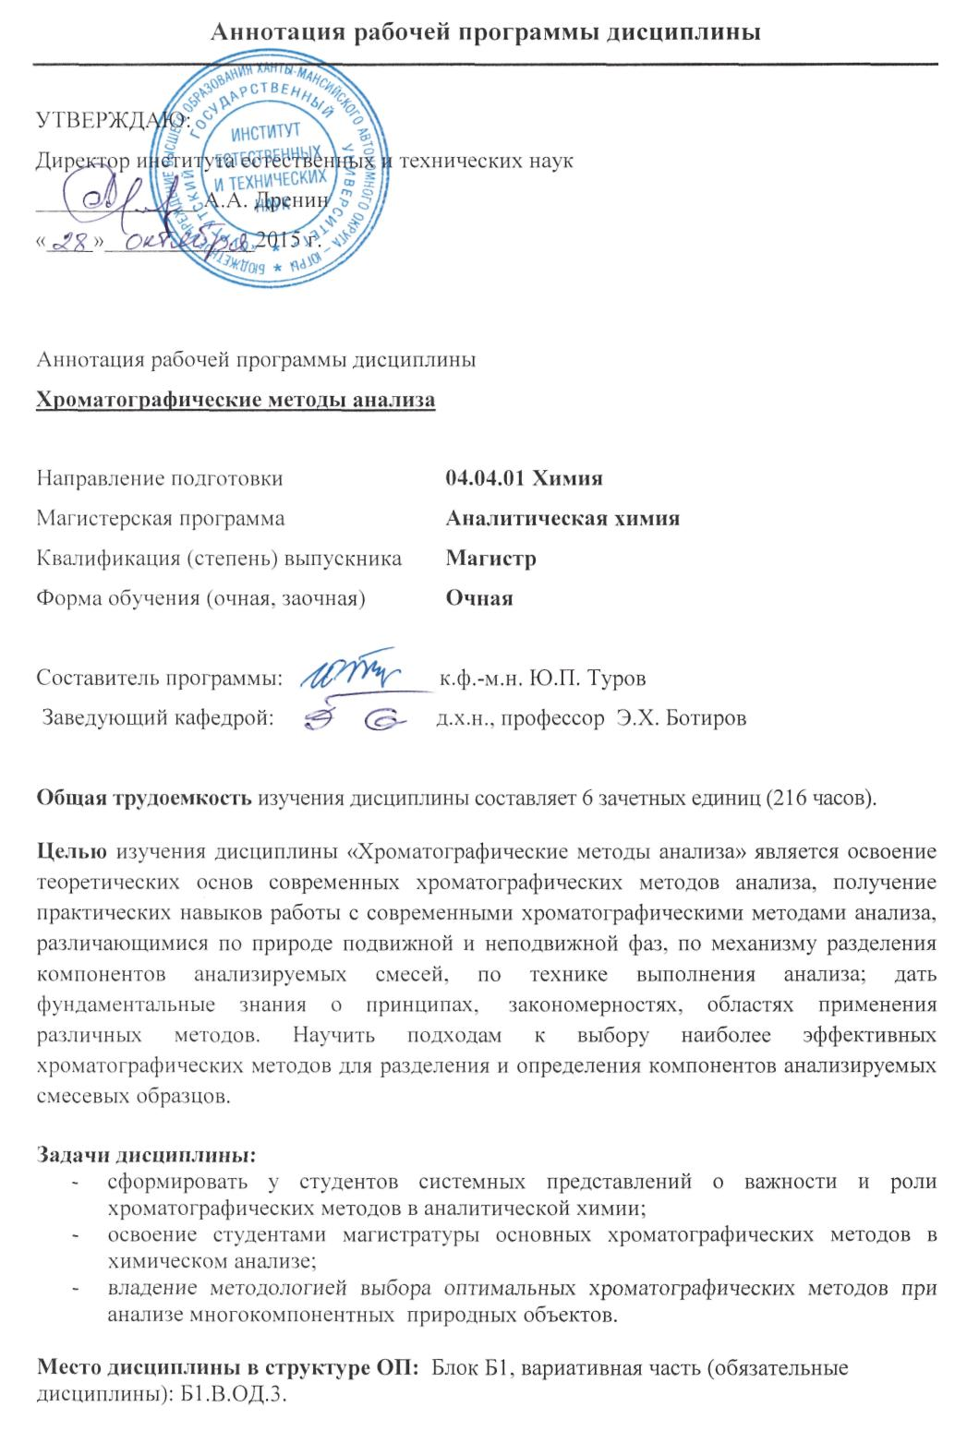
Формируемые компетенции

Общепрофессиональные:
ОПК-1: Способность использовать и развивать теоретические основы традиционных и новых разделов химии при решении профессиональных задач.
ОПК-2: Владение современными компьютерными технологиями при планировании исследований, получении и обработке результатов научных экспериментов, сборе, обработке, хранении, представлении и передаче научной информации.
ОПК-3: Способность реализовать нормы техники безопасности в лабораторных и технологических условиях.

Профессиональные:
ПК-2: Владение теорией и навыками практической работы в избранной области химии.
ПК-3: Готовность использовать современную аппаратуру при проведении научных исследований.

Основные дидактические единицы (разделы):

Раздел 1. История, основные понятия и определения. Теоретические основы хроматографии
Раздел 2. Планарная хроматография
Раздел 3. Газовая хроматография
Раздел 4. Жидкостная хроматография
Раздел 5. Ионная хроматография
Раздел 6. Электросепарационные методы
Раздел 7. Тандемные и комбинированные методы анализа

В результате освоения дисциплины обучающийся должен:

- знать:
- теоретические основы хроматографических методов анализа;
- их место в ряду других методов исследования;
- возможности и ограничения различных хроматографических методов;
- математические методы обработки экспериментальных данных в хроматографии.
- уметь:
- грамотно спланировать хроматографический эксперимент и реализовать возможности метода при решении разнообразных аналитических задач в химии, биологии, геохимии, нефтехимии, химической технологии;
- реализовать возможности хроматографических методов при актуализации литературных и при разработке новых аналитических методик.
- владеть:
- навыками эксплуатации современной хроматографической аппаратуры, методами экспериментального исследования состава смесевых образцов различного происхождения, а также методами обработки полученных результатов;
- основными положениями и приемами учета погрешностей на всех стадиях выполнения анализа и расчета результатов анализа с учетом метрологических характеристик аппаратуры;
- приемами планирования эксперимента для более быстрого и экономного достижения необходимых результатов.

Изучение дисциплины заканчивается экзаменом.
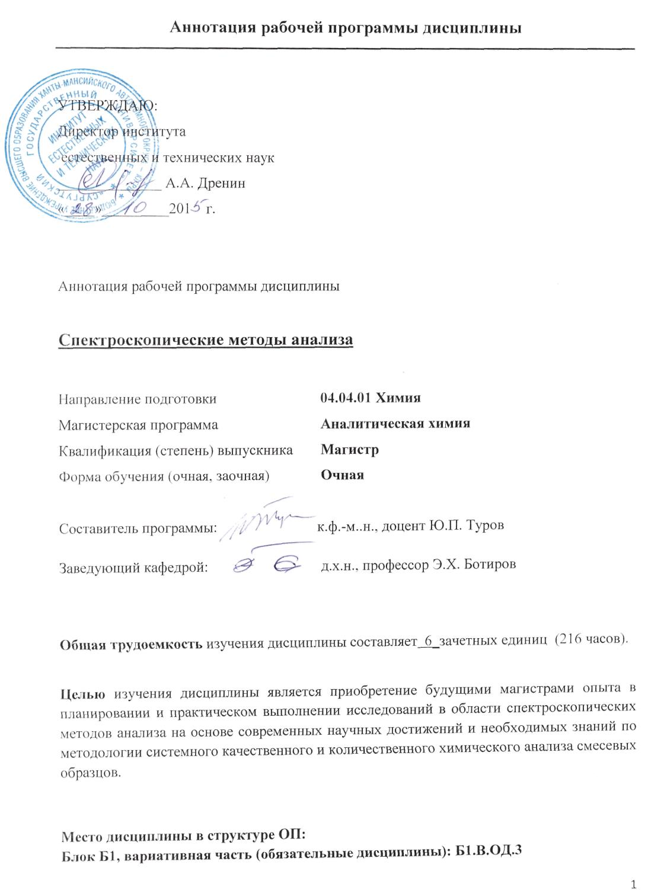

Формируемые компетенции

Общекультурные:
Общепрофессиональные:
ОПК-1: способность использовать и развивать теоретические основы традиционных и новых разделов химии при решении профессиональных задач,
ОПК-2: владение современными компьютерными технологиями при планировании исследований, получении и обработке результатов научных экспериментов, сборе, обработке, хранении, представлении и передаче научной информации,
ОПК-3: способность реализовать нормы техники безопасности в лабораторных и технологических условиях.
Профессиональные:
ПК-2: владение теорией и навыками практической работы в избранной области химии,
ПК-3: готовность использовать современную аппаратуру при проведении научных исследований.

Основные дидактические единицы (разделы):
1 | Физические основы спектроскопии. Основные понятия и определения. Теоретические основы спектроскопии
2 | Оптическая спектроскопия. Атомно-эмиссионная (АЭС), атомно-абсорбционная (ААС) и атомно-флуоресцентная спектроскопия (АФС). Сравнительные характеристики методов атомной оптической спектроскопии
3 | Методы молекулярной спектроскопии. Аналитическая абсорбционная молекулярная спектроскопия (спектрофотометрия) в УФ, видимой и ИК области спектра
4 | Люминесцентные методы анализа и спектроскопия комбинационного рассеяния (КР)
5 | Рентгеновская спектроскопия. Понятие рентгеноспектрального анализа (РСА) и классификация методов РСА
В результате освоения дисциплины обучающийся должен:

знать: Общетеоретические основы спектроскопических методов анализа строения и состава различных объектов исследования
Основы теории измерений и распространения погрешностей прямых и косвенных измерений, способы оценки качества результатов спектроскопических методов анализа
Основы безопасных приемов работы на рабочих местах со вредными производственными факторами и потенциальной пожароопасностью
Теоретические основы, возможности и ограничения различных спектроскопических методов
Теоретические основы, конструктивные особенности, возможности и ограничения различных видов спектроскопической аппаратуры

уметь:
Грамотно спланировать и осуществить анализ, оценить качество и метро-логическую надежность результатов спектроскопического анализа
Грамотно оценивать правильность и точность результатов анализа в спектроскопии
Оказать первую помощь пострадавшим и бороться с последствиями возникающих нештатных ситуаций
Выбрать оптимальный метод спектроскопического анализа с учетом особенностей и свойств объекта анализа
Выбрать оптимальный вариант метода и марку прибора для спектроскопического анализа с учетом особенностей и свойств объекта анализа

владеть:
Навыками работы на современной спектроскопической аналитической технике
Современными методами многомерного статистического анализа результатов экспериментального исследования свойств и состава различных объектов анализа
Современными приемами оказания первой помощи и приемами борьбы с последствиями возникающих нештатных ситуаций на рабочих местах
Навыками эксплуатации и практического использования современных спектроскопических приборов
Навыками работы на спектрометрических приборах и аппаратуре комбинированного дизайна

Изучение дисциплины заканчивается экзаменом.

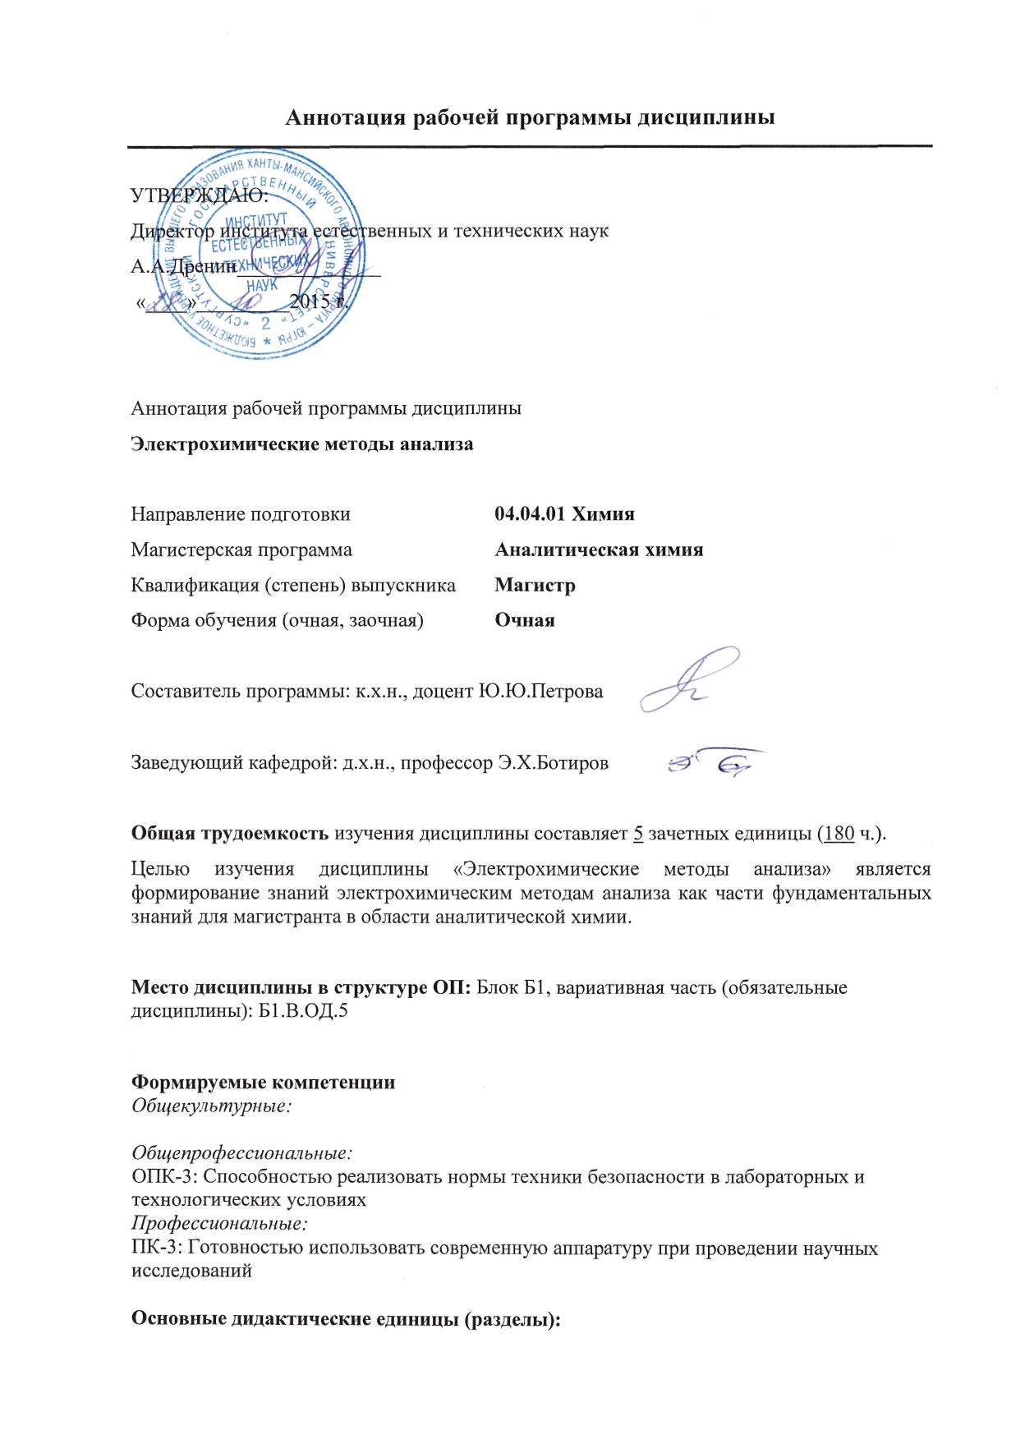
1. Электрохимические методы, не связанные с поляризацией электродов: потенциометрия, кондуктометрия, кулонометрия и др. 2. Вольтамперометрические методы анализа – методы с поляризацией электрода

В результате освоения дисциплины обучающийся должен:

- знать
Основную и справочную литературу по курсу электрохимических методов анализа.
Измерительное оборудование и правила его подготовки к работе в электрохимических методах. Этапы анализа (схему аналитического определения) с использованием электрохимических методов. Формулы, используемые для расчета результатов анализа.
Возможные ошибки в анализе и способы их устранения.
- уметь
Пользоваться основной и справочной литературой по аналитической химии.
Пользоваться измерительной аналитической посудой. Готовить растворы заданной концентрации.
Выбрать по пределу обнаружения подходящий метод анализа для решения какой-либо конкретной практической или исследовательской задачи.
Оценить выбранную методику анализа, для выполнения аналитической задачи.
Обрабатывать полученные результаты эксперимента
- владеть
Техникой выполнения количественного анализа.
Техникой безопасности при работе с химическими реактивами и электрическими приборами.
Основами математической обработки результатов анализа.
Принципами работы приборов, используемых в электрохимических методах.
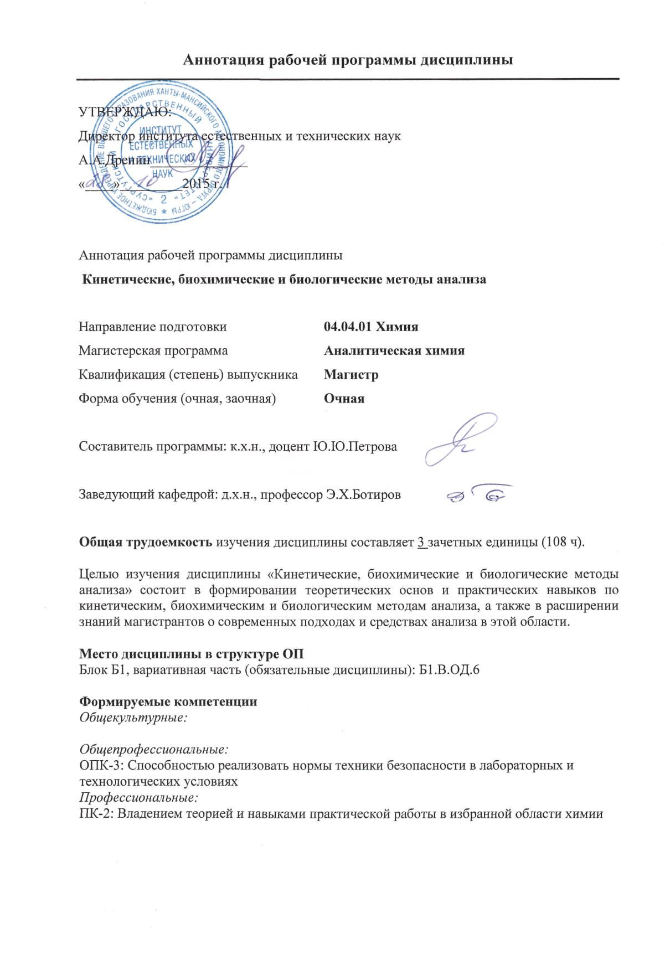
Основные дидактические единицы (разделы):
1. Теоретические основы кинетических методов. 2. Применение кинетических методов в анализе. 3. Биохимические методы. Ферментативные методы анализа. 4. Биохимические методы. Иммунный анализ. Биологические методы.

В результате освоения дисциплины обучающийся должен:
- знать
- основные принципы, положенные в основу кинетических методов анализа (каталитический и некаталитический варианты); биохимических и биологических методов.
- методические особенности, преимущества и недостатки кинетических (каталитических и некаталитических) и иммуно-ферментативных методов анализа;
- свойства катализаторов, активаторов, ингибиторов, ферментов и их комплексов, антигенов и антител, позволяющих создавать на их основе высокоэффективные аналитические реагенты и индикаторные реакции;
- теоретические основы кинетических, биохимических и биологических методов анализа, их место в ряду других методов исследования, прогнозирования поведения химической системы, а также взаимосвязь с методами аналитической химии в целом и с другими фундаментальными химическими дисциплинами;
- основные методы иммобилизации и стабилизации ферментов, получения на их основе аналитических реагентов;
- примеры использования иммобилизованных и стабилизированных ферментов в аналитических системах, включая иммуноферментный и биолюминисцентный анализ, биосенсоры и ферментные электроды.
- уметь
-установить соответствующий новый прибор, привести его в рабочее состояние, устранить наиболее распространенные неисправности, оптимизировать процесс анализа;
- реализовать возможности кинетических, биохимических и биологических методов анализа, как на этапе планирования эксперимента, так и для прогнозирования поведения реальных химических систем.
- реализовать возможности этих методов путем воспроизведения известных и разработки новых аналитических методик.
- владеть
-навыками свободной эксплуатации приборов, химической посуды для различных методов анализа, а также работы с химическими веществами.
-расчетами концентрации реагентов (субстратов), катализаторов, эффекторов индикаторной реакции, а также ферментативной активности по данным кинетических измерений.
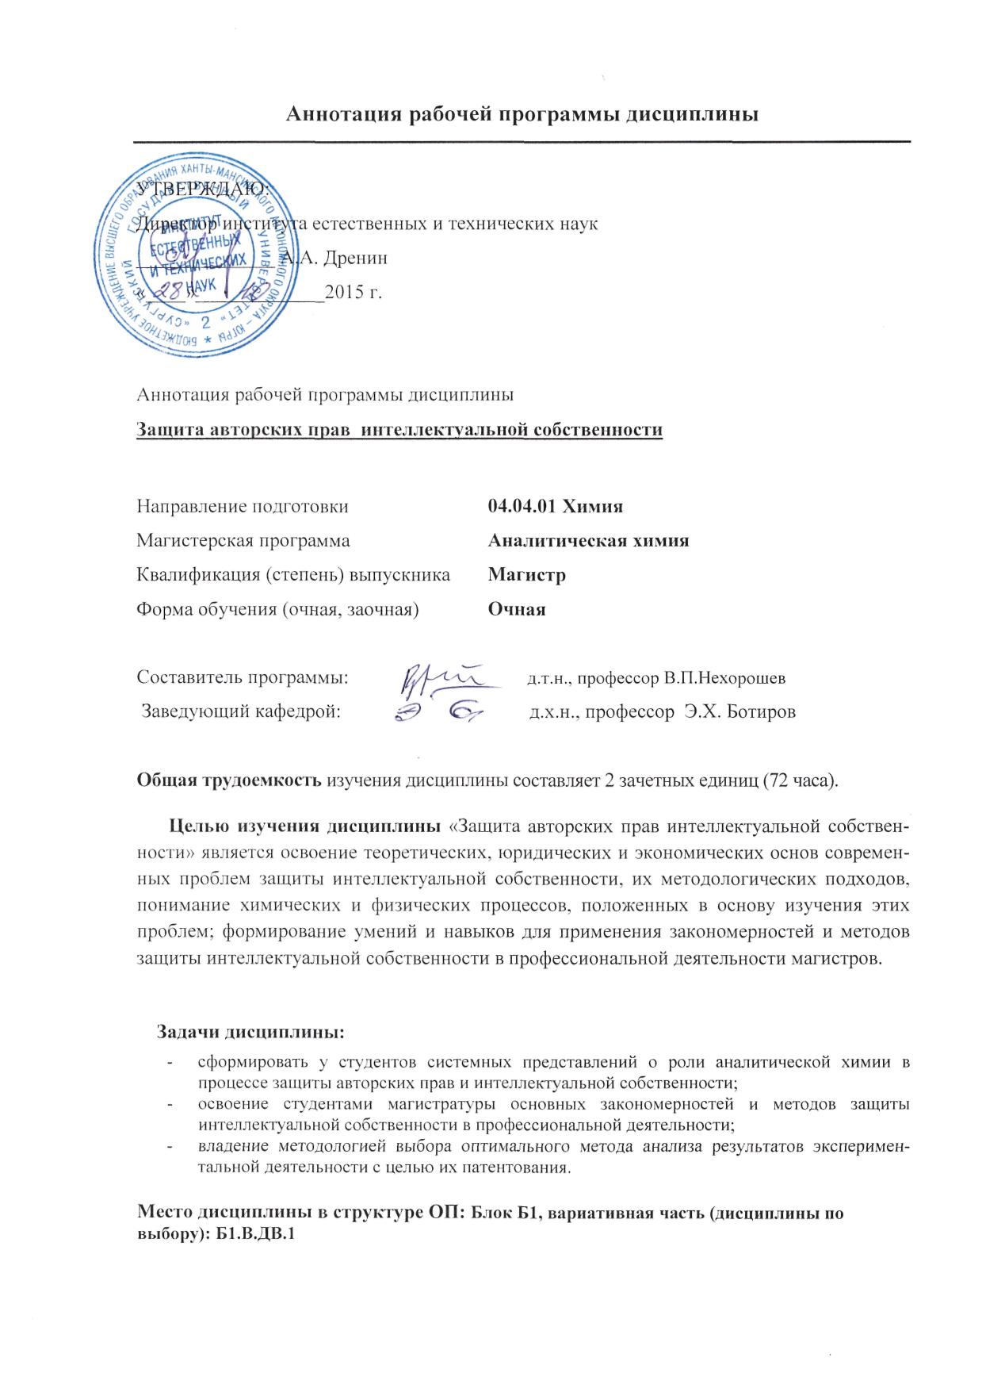
Формируемые компетенции
Общепрофессиональные:
Способностью использовать и развивать теоретические основы традиционных и новых разделов химии при решении профессиональных задач (ОПК-1).
Профессиональные:

Способностью проводит научные исследования по сформулированной тематике, самосто- ятельно составлять план исследования и получать новые научные и прикладные резуль- таты (ПК-1)
Способностью участвовать в научных дискуссиях и представлять полученные в исследо- ваниях результаты в виде отчетов и научных публикаций (стендовые доклады, рефераты и статьи в периодической научной печати) (ПК-4)
Владением методами отбора материала, преподавания и основами управления процессом обучения в образовательных организациях высшего образования (ПК-7)

Основные дидактические единицы (разделы):

Раздел 1. Введение. Цели и задачи курса
Раздел 2. Интеллектуальная промышленная собственность
Раздел 3. Заявка на изобретение
Раздел 4. Полезная модель как объект интеллектуальной промышленной собственности
Раздел 5. Авторы и патентообладатель
Раздел 6. Международное сотрудничество в области охраны интеллектуальной собственности
Раздел 7. Патентование и выбор процедуры патентования
Раздел 8. Маркетинг объектов интеллектуальной собственности
Раздел 9. Экономические расчеты на основе оценки значимости объектов интеллектуальной собственности
Раздел 10. Основные формы коммерческой и некоммерческой реализации объектов интеллектуальной собственности и обмена технологиями

В результате освоения дисциплины обучающийся должен:

- знать
- Теоретические основы химических и физико-химических методов анализа сырья и товарной продукции.
- Методы оценки качества сырья и товарной продукции.
- Составление нормативно-технической документации, правила оформления статей и заявок на изобретения.
- Требования к образовательной программе по изучаемым дисциплинам.

- уметь
- Грамотно спланировать методы качественного и количественного анализа сырья, промежуточных веществ и готовой продукции.
- Реализовать возможности химических и физико-химических методов при решении разнообразных химических задач в соответствующей области.
- Оптимизировать и усовершенствовать процесс проведения научных исследований. Отобрать основной материал по дисциплине.

- владеть
- Навыками практического осуществления синтеза новых веществ.
- Методами экспериментального исследования состава сырья, побочных и основных продуктов реакции.
- Принципами работы используемых приборов и методами обработки полученных результатов.
- Основами управления процессом обучения в вузе.

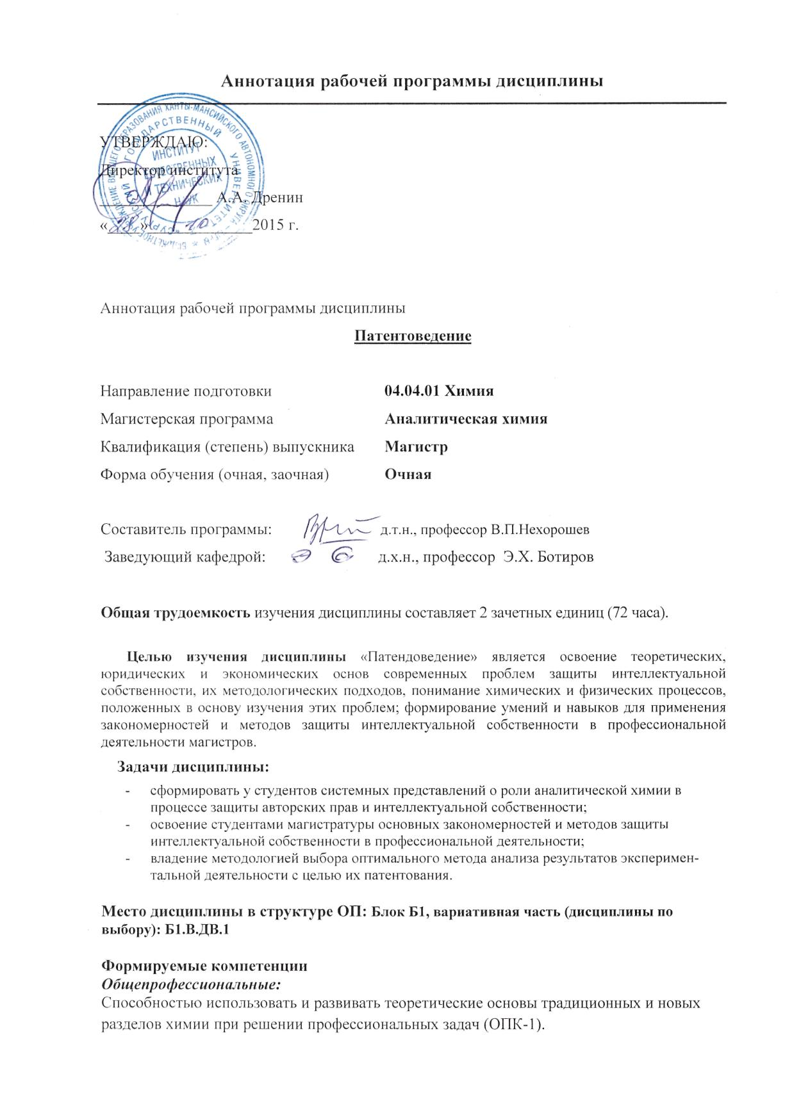
Профессиональные:

Способностью проводит научные исследования по сформулированной тематике, самостоятельно составлять план исследования и получать новые научные и прикладные результаты (ПК-1)
Владением теорией и навыками практической работы в избранной области химии (ПК-2)
Владением методами отбора материала, преподавания и основами управления процессом обучения в образовательных организациях высшего образования (ПК-7)

Основные дидактические единицы (разделы):

Раздел 1. Введение. Цели и задачи курса
Раздел 2. Интеллектуальная промышленная собственность
Раздел 3. Заявка на изобретение
Раздел 4. Полезная модель как объект интеллектуальной промышленной собственности
Раздел 5. Авторы и патентообладатель
Раздел 6. Международное сотрудничество в области охраны интеллектуальной собственности
Раздел 7. Патентование и выбор процедуры патентования
Раздел 8. Маркетинг объектов интеллектуальной собственности
Раздел 9. Экономические расчеты на основе оценки значимости объектов интеллектуальной собственности
Раздел 10. Основные формы коммерческой и некоммерческой реализации объектов интеллектуальной собственности и обмена технологиями

В результате освоения дисциплины обучающийся должен:

- знать
- Теоретические основы химических и физико-химических методов анализа сырья и товарной продукции.
- Методы оценки качества сырья и товарной продукции.
- Составление нормативно-технической документации, правила оформления статей и заявок на изобретения.
- Требования к образовательной программе по изучаемым дисциплинам.

- уметь
- Грамотно спланировать методы качественного и количественного анализа сырья, промежуточных веществ и готовой продукции.
- Реализовать возможности химических и физико-химических методов при решении разнообразных химических задач в соответствующей области.
- Оптимизировать и усовершенствовать процесс проведения научных исследований. Отобрать основной материал по дисциплине.

- владеть
- Навыками практического осуществления синтеза новых веществ.
- Методами экспериментального исследования состава сырья, побочных и основных продуктов реакции.
- Принципами работы используемых приборов и методами обработки полученных результатов.
- Основами управления процессом обучения в вузе.

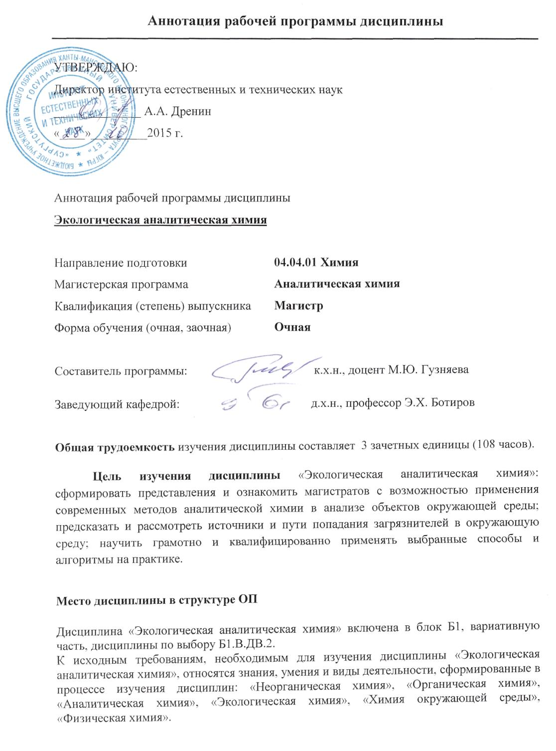

Формируемые компетенции

Общепрофессиональные:
ОПК-3 - способность реализовать нормы техники безопасности в лабораторных и технологических условиях

Профессиональные:
ПК-2 - владение теорией и навыками практической работы в избранной области химии
ПК-3 - готовность использовать современную аппаратуру при проведении научных исследований
Основные дидактические единицы (разделы):
Введение. Общие вопросы экологической аналитической химии. Источники химического загрязнения объектов окружающей среды. Основные виды химических загрязняющих веществ. Методы отбора проб экотоксикантов. Подготовка проб к анализу. Методы определения экотоксикантов. Современные методы определения стойких органических загрязнителей в различных объектах.

В результате освоения дисциплины обучающийся должен:

знать:
- нормы техники безопасности в лабораторных и технологических условиях;
- физико-химические основы процессов, протекающих в окружающей среде и процессов, предотвращающих её загрязнение;
- особенности анализа объектов окружающей среды;
- определяющие направления, способствующие устойчивому развитию общества в экологическом аспекте.

уметь:
- использовать современную аппаратуру при проведении научных исследований;
- участвовать в исследованиях химических процессов, идущих в природе, выявлять общие закономерности их протекания и возможности управления ими;
- анализировать состав и свойства веществ в соответствии с поставленной задачей;
- осуществлять выбор методов и методик исследования объектов при планировании работы;
- пользоваться научной и справочной литературой по экологической аналитической химии;
- формулировать задачи работы на основе анализа научной литературы;
- оценивать возможные последствия нарушения экологического равновесия.

владеть:
- теорией и навыками практической работы в избранной области химии.

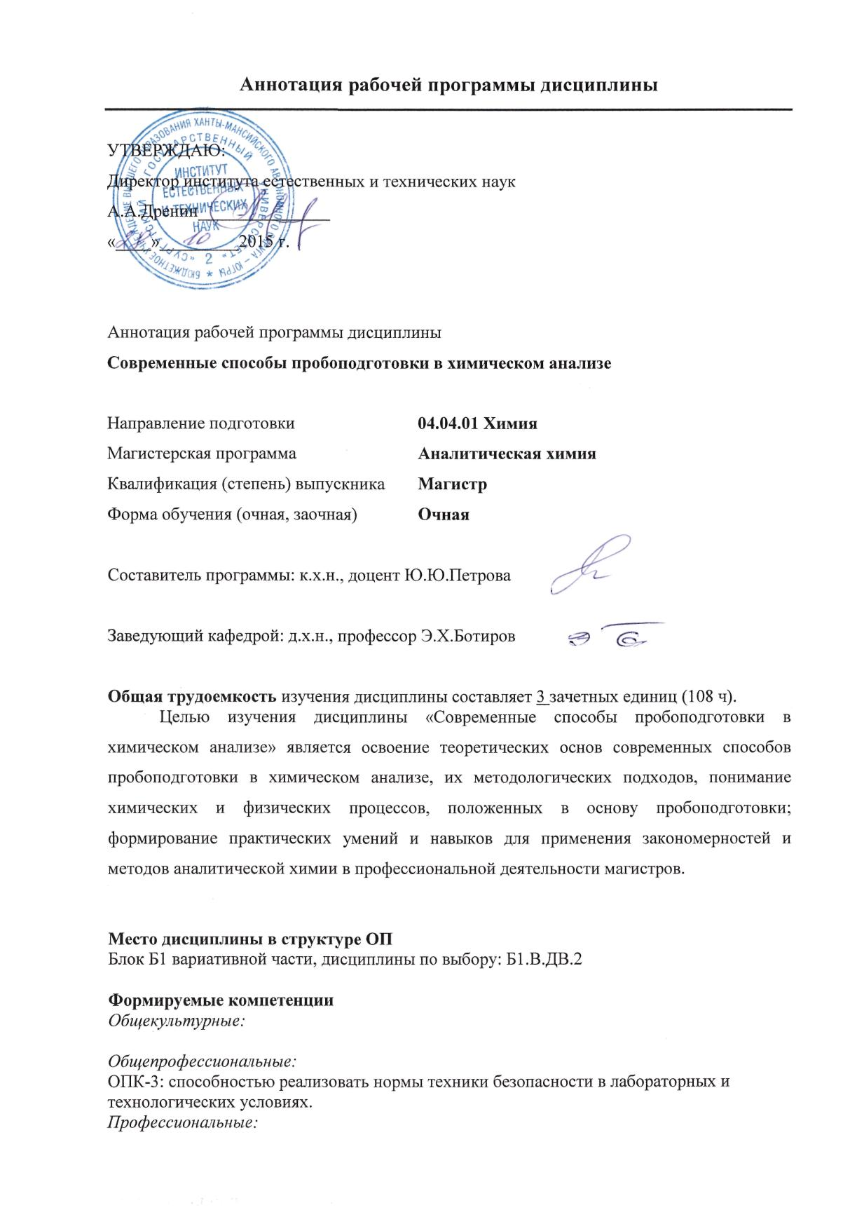
ПК-2: владением теорией и навыками практической работы в избранной области химии
ПК-3: готовностью использовать современную аппаратуру при проведении научных исследований

Основные дидактические единицы (разделы):
1. Общая характеристика способов пробоподготовки в химическом анализе. 2. Погрешности пробоотбора и пробоподготовки. 3. Пробоотбор. 4. Вскрытие проб. 5. Концентрирование и разложение проб. 6. Пробоподготовка в анализе реальных объектов.

В результате освоения дисциплины обучающийся должен:
- знать
- правила техники безопасности при работе с различными веществами, являющимися горючими, легковоспламеняющимися, взрывоопасными, а также токсичными веществами;
- принципы классификации методов пробоподготовки и их возможности;
- теоретические основы современных методов пробоподготовки для различных объектов анализа;
- принципы работы используемого оборудования и сущность физико-химических явлений, положенных в основу методов пробоподготовки.
- уметь
- воспроизвести методику анализа (в т.ч. по ГОСТу), установить соответствующий прибор, привести его в рабочее состояние, устранить наиболее распространенные неисправности, оптимизировать процесс анализа в соответствии с правилами техники безопасности;
- реализовать возможности метода пробоподготовки к конкретному объекту анализа.
- ориентироваться в современных физических, химических и физико-химических методах пробоподготовки;
- реализовать возможности методов пробоподготовки, используемых в различных объектах для определения различных аналитов.
- владеть
-первичными навыками устранения точечного возгорания или утечки пробы и оказания первой медицинской помощи;
-расчетами концентрации с использованием результатов измерений;
- навыками свободной эксплуатации приборов для различных пробоподготовки.

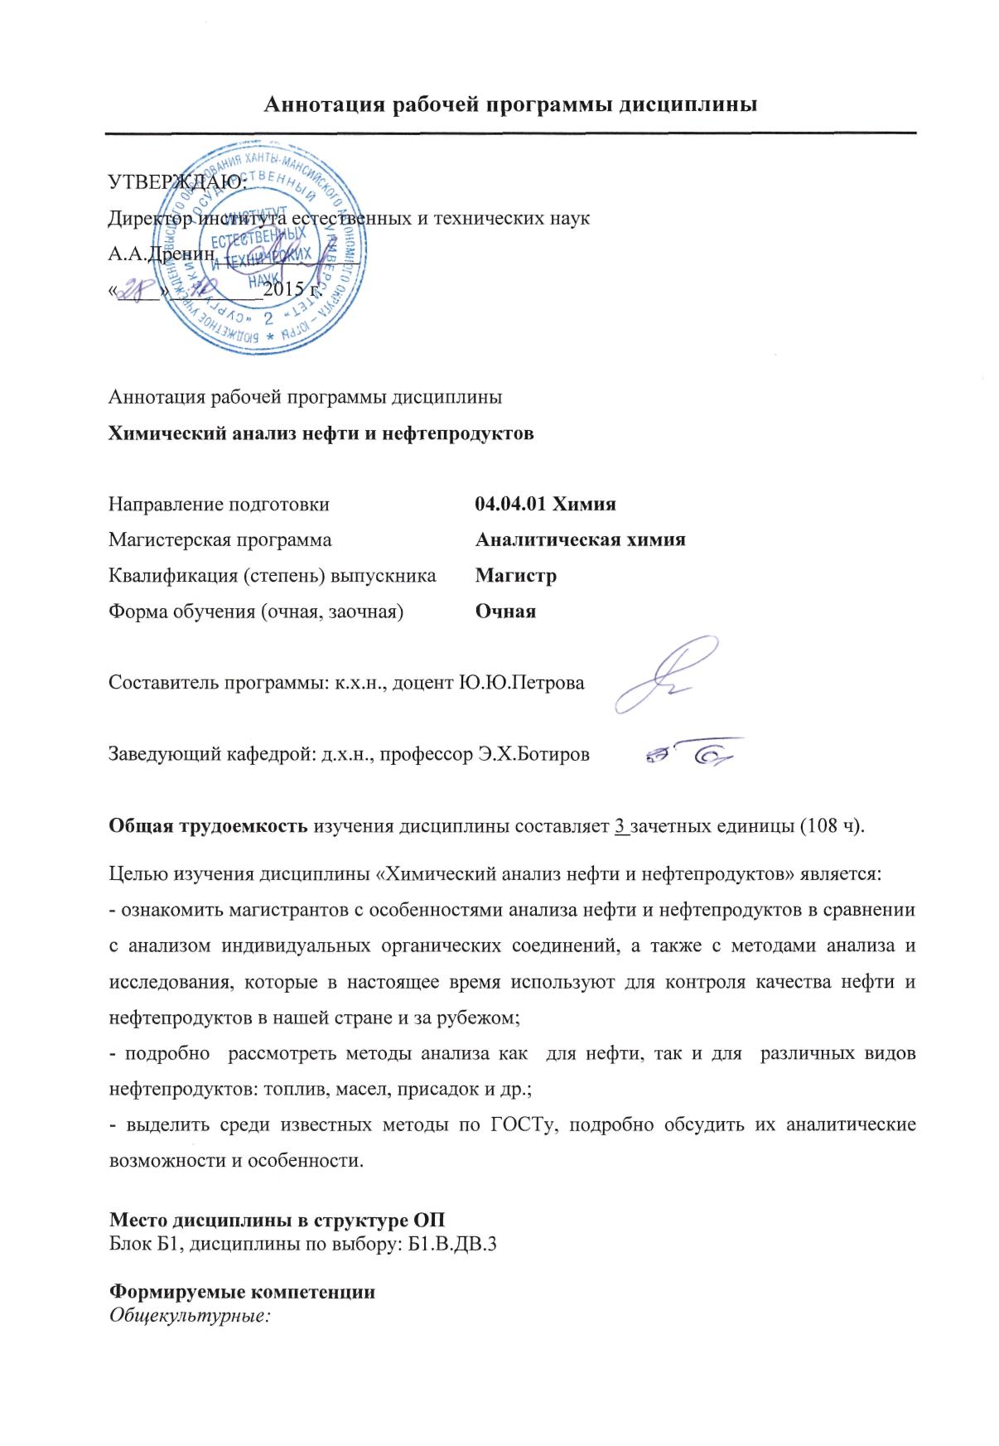
Общепрофессиональные:
ОПК-3: Способностью реализовать нормы техники безопасности в лабораторных и технологических условиях
Профессиональные:
ПК-3: Готовностью использовать современную аппаратуру при проведении научных исследований

Основные дидактические единицы (разделы):
- Общая характеристика нефти и нефтепродуктов. 2. Особенности анализа по ГОСТ. 3. Отбор проб нефтепродуктов (ГОСТ 2517-85). 4. Анализ горючих материалов и топлив. 5. Анализ нефтяных масел. 6. Анализ пластичных (консистентных) смазок. 7. Анализ присадок.

В результате освоения дисциплины обучающийся должен:
- знать
- правила техники безопасности при работе с нефтью и нефтепродуктами как горючими, легковоспламеняющимися, взрывоопасными и токсичными веществами;
- теоретические основы методов анализа нефти и нефтепродуктов как смеси индивидуальных соединений;
- принципы работы используемого оборудования и сущность физико-химических явлений, положенных в основу методов.
- уметь
- воспроизвести методику анализа или испытания нефти и нефтепродуктов (по ГОСТу), установить соответствующий прибор, привести его в рабочее состояние, устранить наиболее распространенные неисправности, оптимизировать процесс анализа в соответствии с правилами техники безопасности;
- ориентироваться в современных химических, физико-химических и комбинированных методах исследования нефти и нефтепродуктов.
- реализовать возможности этих методов путем постановки и разработки новых аналитических методик, описанных в литературе.
- владеть
-первичными навыками устранения точечного возгорания или утечки пробы и оказания первой медицинской помощи;
- навыками свободной эксплуатации приборов для различных химических методов анализа нефти и нефтепродуктов.

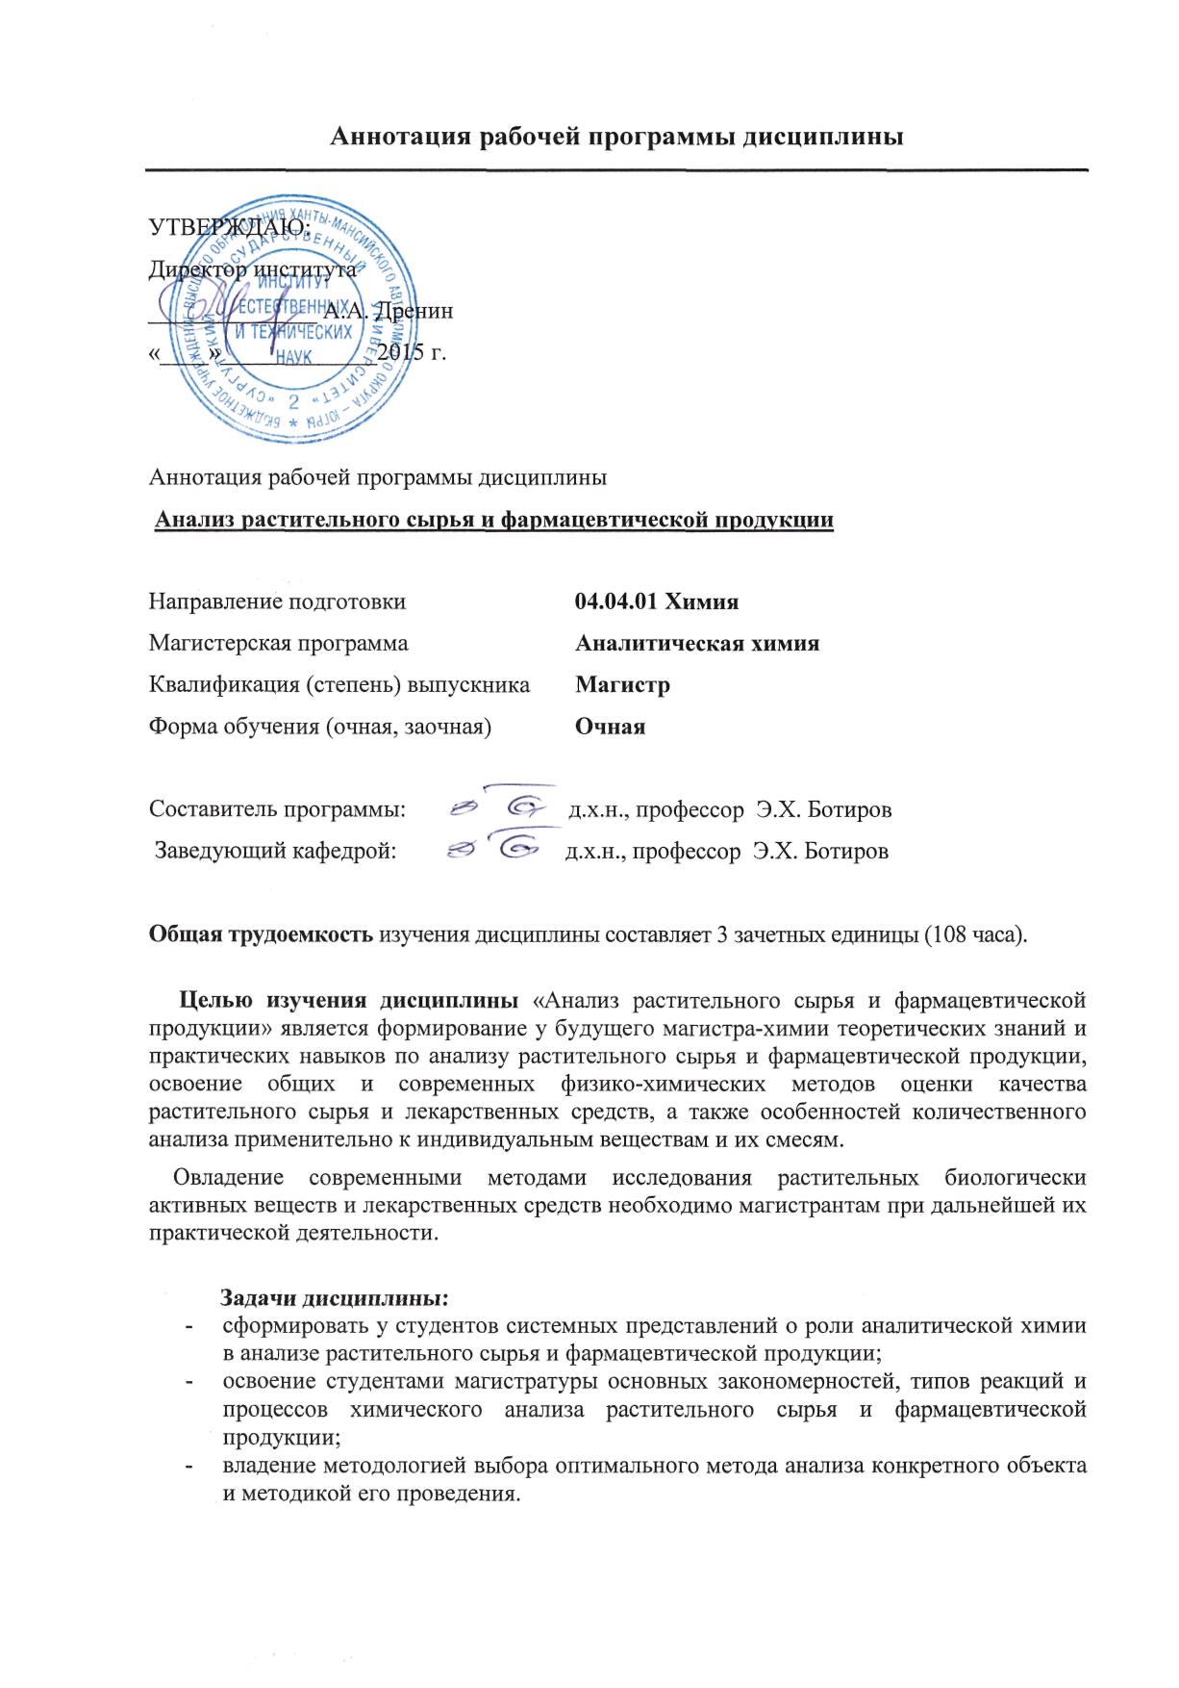
Место дисциплины в структуре ОП: Блок Б1, вариативная часть (дисциплины по выбору): Б1.В.ДВ.3

Формируемые компетенции
Общепрофессиональные:
Способностью использовать и развивать теоретические основы традиционных и новых разделов химии при решении профессиональных задач (ОПК-1)
Профессиональные:
Владением теорией и навыками практической работы в избранной области химии (ПК-2)
Готовностью использовать современную аппаратуру при проведении научных исследований (ПК-3)

Основные дидактические единицы (разделы):

Раздел 1. Методы и приемы анализа качества растительного сырья и фармацевтической продукции. Анализ растительного сырья, содержащего эфирные масла, терпеноиды и кардиоактивные гликозиды.
Раздел 2. Анализ растительного сырья, содержащего флавоноиды, антраценпроизводные и алкалоиды.
Раздел 3. Анализ лекарственных средств группы арилалкиламинов, фенолов, аромати- ческих аминокислот и бензолсульфониламидов.
Раздел 4. Анализ лекарственных средств проиводных β-лактамидов, аминогликозидов и циклопентанпергидрофенантрена.
Раздел 5. Анализ лекарственных средств, производных гетероциклических соединений.

В результате освоения дисциплины обучающийся должен:
- знать
- Теоретические основы химических и физико-химических методов анализа раститель- ного сырья и фармацевтической продукции.
- Методы оценки качества растительного сырья и лекарственных средств.
- Составление нормативно-технической документации по результатам анализа.

- уметь
- Грамотно спланировать методы качественного и количественного анализа раститель- ного сырья и фармацевтической продукции.
- Реализовать возможности химических и физико-химических методов при решении разнообразных аналитических задач в соответствующей области.
- Оптимизировать и усовершенствовать процесс анализа растительного сырья и фарма- цевтической продукции.

- владеть
- Навыками практического анализа растительного сырья и фармацевтической продукции.
- Методами экспериментального исследования состава растительных биологически активных веществ и лекарственных средств.
- Принципами работы используемых приборов и методами обработки полученных результатов.

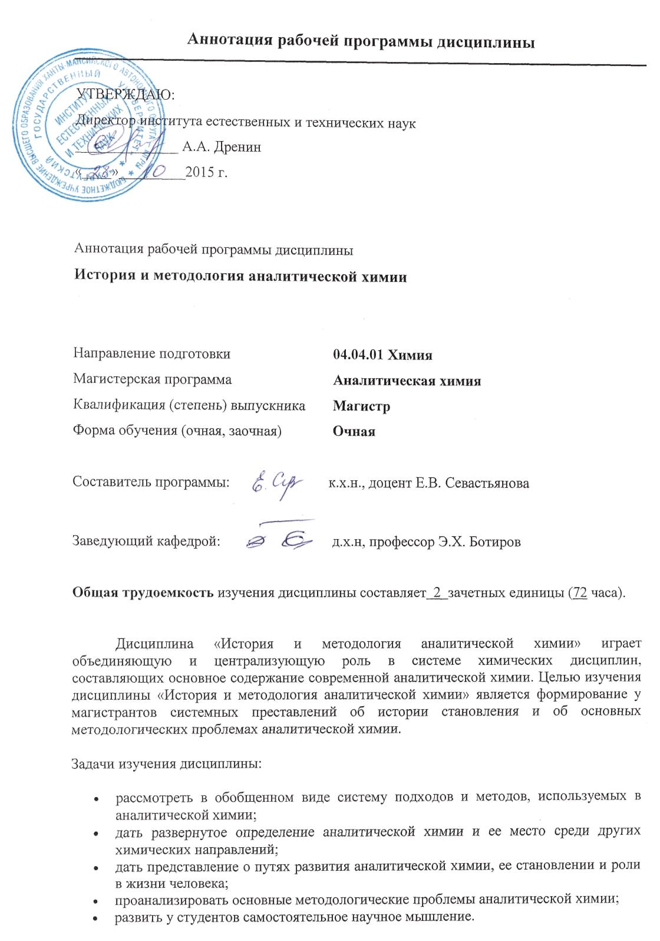
Место дисциплины в структуре ОП
Индекс дисциплины (по РУП) | Блок Б1, вариативная часть (дисциплины по выбору): В.ДВ.4.1
2.1 | Требования к предварительной подготовке обучающегося
Знать:
- цели и задачи аналитической химии, химического анализа; пути и способы их решения;
- теоретические основы и практическое применение наиболее распространенных химических, физико-химических методов анализа; их особенности, возможности и ограничения; взаимосвязь различных методов анализа;
- основные литературные источники и справочную литературу по аналитической химии;

Уметь и быть готовым:
- самостоятельно работать с учебной и справочной литературой по аналитической химии.
2.2 | Дисциплины и практики, для которых освоение данной дисциплины (модуля) необходимо как предшествующее
 | Методика преподавания химии

Формируемые компетенции

Общекультурные:
ОК – 3: Готовность к саморазвитию, самореализации, использованию творческого потенциала

Профессиональные:
ПК – 7: владение методами отбора материала, преподавания и основами управления процессом обучения в образовательных организациях высшего образования

Основные дидактические единицы (разделы):
1. Возникновение и развитие химического анализа
2. Развитие классических методов химического
анализа в XVIII—XIX вв
3. Формирование аналитической химии как науки
4. Развитие инструментальных методов
5. История анализа важнейших объектов и решения крупных прикладных задач
6. Аналитическая химия в России
7. Методологические проблемы аналитической химии
8. Приоритетные направления развития аналитической химии и химического анализа

В результате освоения дисциплины обучающийся должен:
знать:
- основные проблемы и тенденции развития аналитической химии;
- основные исторические факты, даты, события и имена исторических деятелей в области аналитической химии;
- роль аналитической химии в развитии цивилизации;
- структуру, формы и методы научного познания, их эволюцию.

уметь:
- выражать и обосновывать свою позицию по вопросам, касающимся ценностного отношения к историческому прошлому;
- анализировать проблемы и процессы, умеет использовать методы аналитической химии в различных видах профессиональной деятельности;
- анализировать учебную и учебно-методическую литературу и использовать ее для построения собственного изложения материала.

владеть:
- способами ориентации в профессиональных источниках информации (журналы, сайты, образовательные порталы);
- навыками отбора информации при отборе материала для преподавания в образовательных организациях высшего образования;
- навыками корпоративного мышления и коммуникативных компе-тенций при работе на семинарах и в период выполнения самостоятельной работы;
- навыками различных видов аудиторной и внеаудиторной самостоятельной работы (работа с различными источниками информации при подготовке к лекциям, семинарам и практическим занятиям, при написании рефератов, конспектов, выполнении домашней работы и др.).

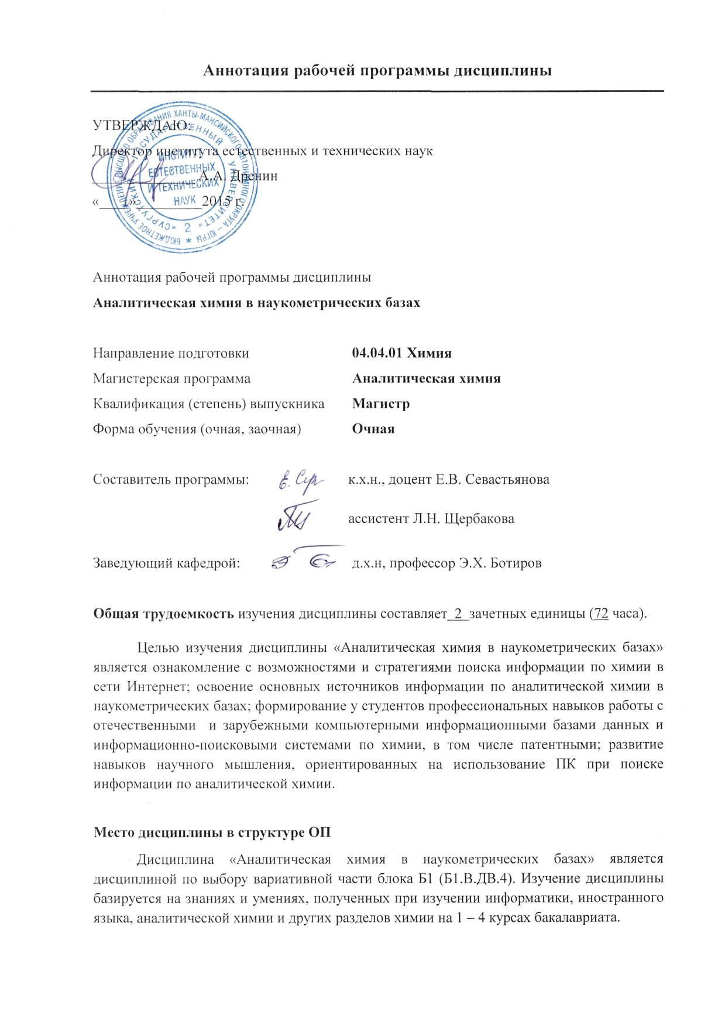
Формируемые компетенции
Общекультурные:
ОК – 3: Готовность к саморазвитию, самореализации, использованию творческого потенциала
Общепрофессиональные:
ОПК – 2: Владение современными компьютерными технологиями при планировании исследований, получении и обработке результатов научных экспериментов, сборе, обработке, хранении, представлении и передаче научной информации;
ОПК – 4: Готовность к коммуникации в устной и письменной формах на государственном языке Российской Федерации и иностранном языке для решения задач профессиональной деятельности.

Основные дидактические единицы (разделы): 1. Введение. 2. Информационно-поисковые системы. 3. Библиографические и реферативные базы данных. 4. Материалы конференций, диссертации, научные отчеты, препринты, монографии. 5. Патентные базы данных. 6. Структурно-химические базы данных. 7. Порталы для химиков-аналитиков
В результате освоения дисциплины обучающийся должен:
знать:
– возможности современного компьютерного поиска информации по химии в сети Интернет, в библиографических базах данных, в электронных журналах и публикациях по химии, в информационно-поисковых системах;
– основные издательства химической научной периодики;
– наиболее авторитетные электронные журналы и библиографические базы данных;
– базы данных о диссертационных ресурсах и патентной информации;
– структурно-химические базы данных;
– о критериях качества информационных ресурсов;
– возможности поиска химической информации в библиографических базах данных по организации и авторам, проводившим исследования.
уметь:
– использовать информационные ресурсы Интернет для решения различных научно-исследовательских задач;
– отбирать нужную информацию из всего массива источников;
– пользоваться сайтами издательств научных химических журналов, базами данных о диссертационных ресурсах, библиографическими и реферативными базами данных, базами данных о свойствах соединений и их спектральных данных;
– найти координаты организаций и ученых, проводивших исследования по интересующей тематике и наладить с ними связь.
владеть:
– стратегией поиска информации по аналитической химии в универсальных, специализированных базах данных и информационно-поисковых системах, а также в библиографических базах данных;
– навыками самостоятельного поиска и обработки специализированной химической информации;
– современными приемами и методами получения релевантной информации по теме исследования;
– практическими навыками проведения разнообразных видов поиска в базах данных и информационно-поисковых системах;
– навыками поиска химической информации по организации и авторам, проводившим исследования по интересующей тематике.
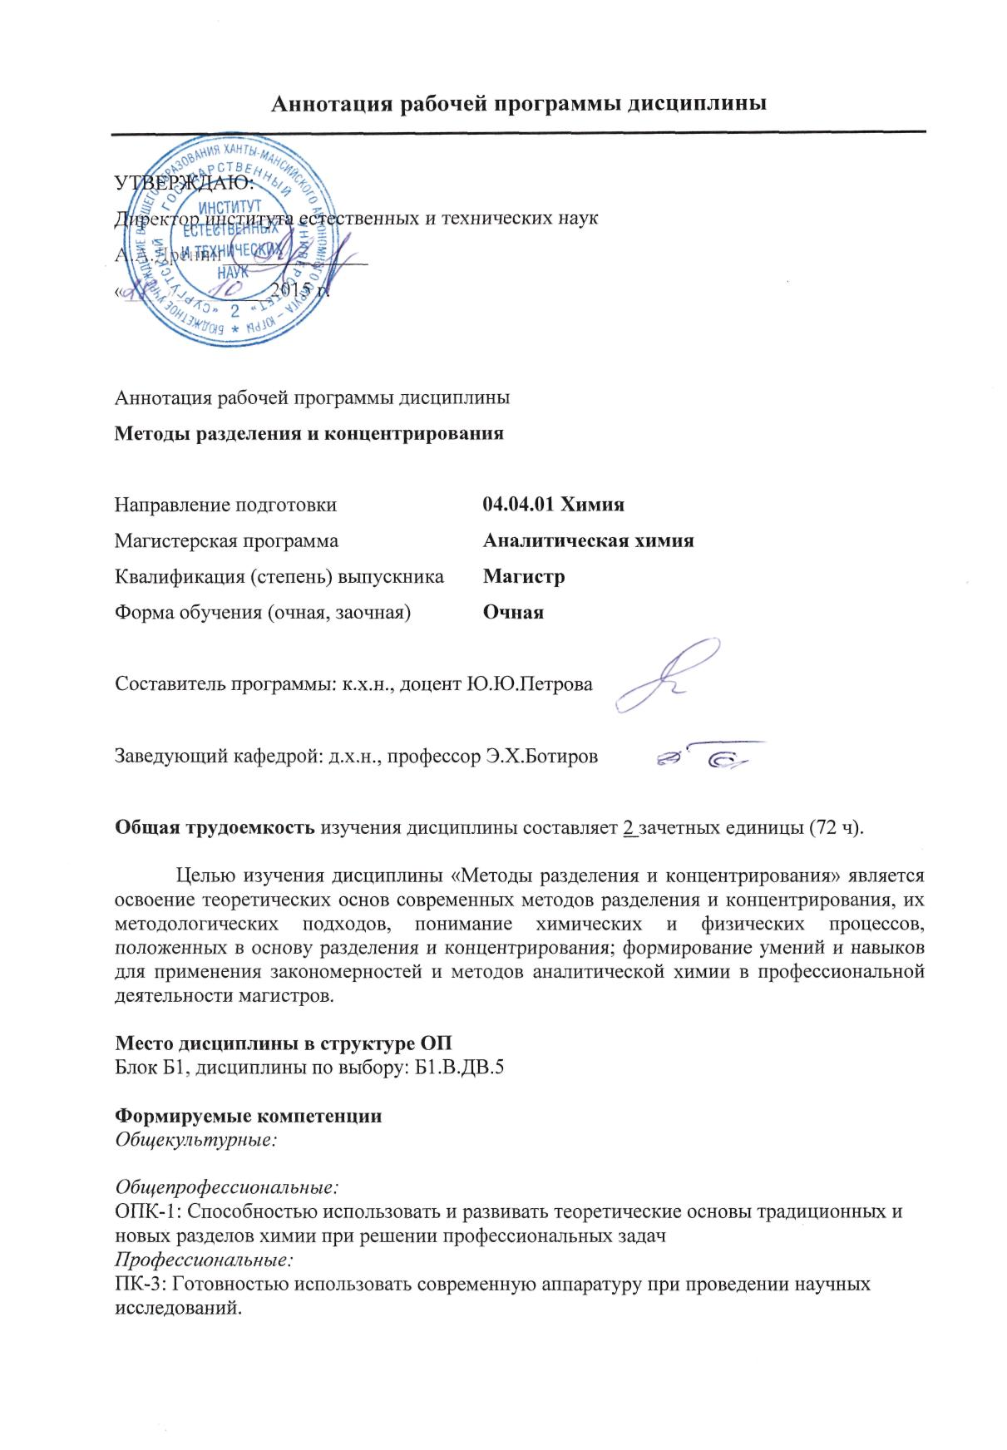 Основные дидактические единицы (разделы):

1. Общая характеристика методов. 2. Экстракция. 3. Сорбция. 4. Методы осаждения и соосаждения. 5. Электрохимические методы. 6. Испарение и родственные методы концентрирования. 7. Планарная хроматография. 8. Другие методы разделения и концентрирования

В результате освоения дисциплины обучающийся должен:
- знать
- теоретические основы методов разделения концентрирования, их место в ряду других методов исследования, прогнозирования поведения химической системы;
-принцип работы и сущность явлений, положенных в основу работы современной аппаратуры.
- уметь
- охарактеризовать возможности метода, как на этапе планирования эксперимента, так и для прогнозирования поведения реальных химических систем;
- изучить возможности этих методов путем разработки новых аналитических методик и реализации, а также усовершенствования известных;
- установить соответствующий прибор, привести его в рабочее состояние, устранить наиболее распространенные неисправности, оптимизировать процесс анализа.
- владеть
- методами математической обработки результатов химического анализа для выявления и оценки погрешностей;
- навыками эксплуатации приборов для различных вариантов методов разделения и концентрирования.
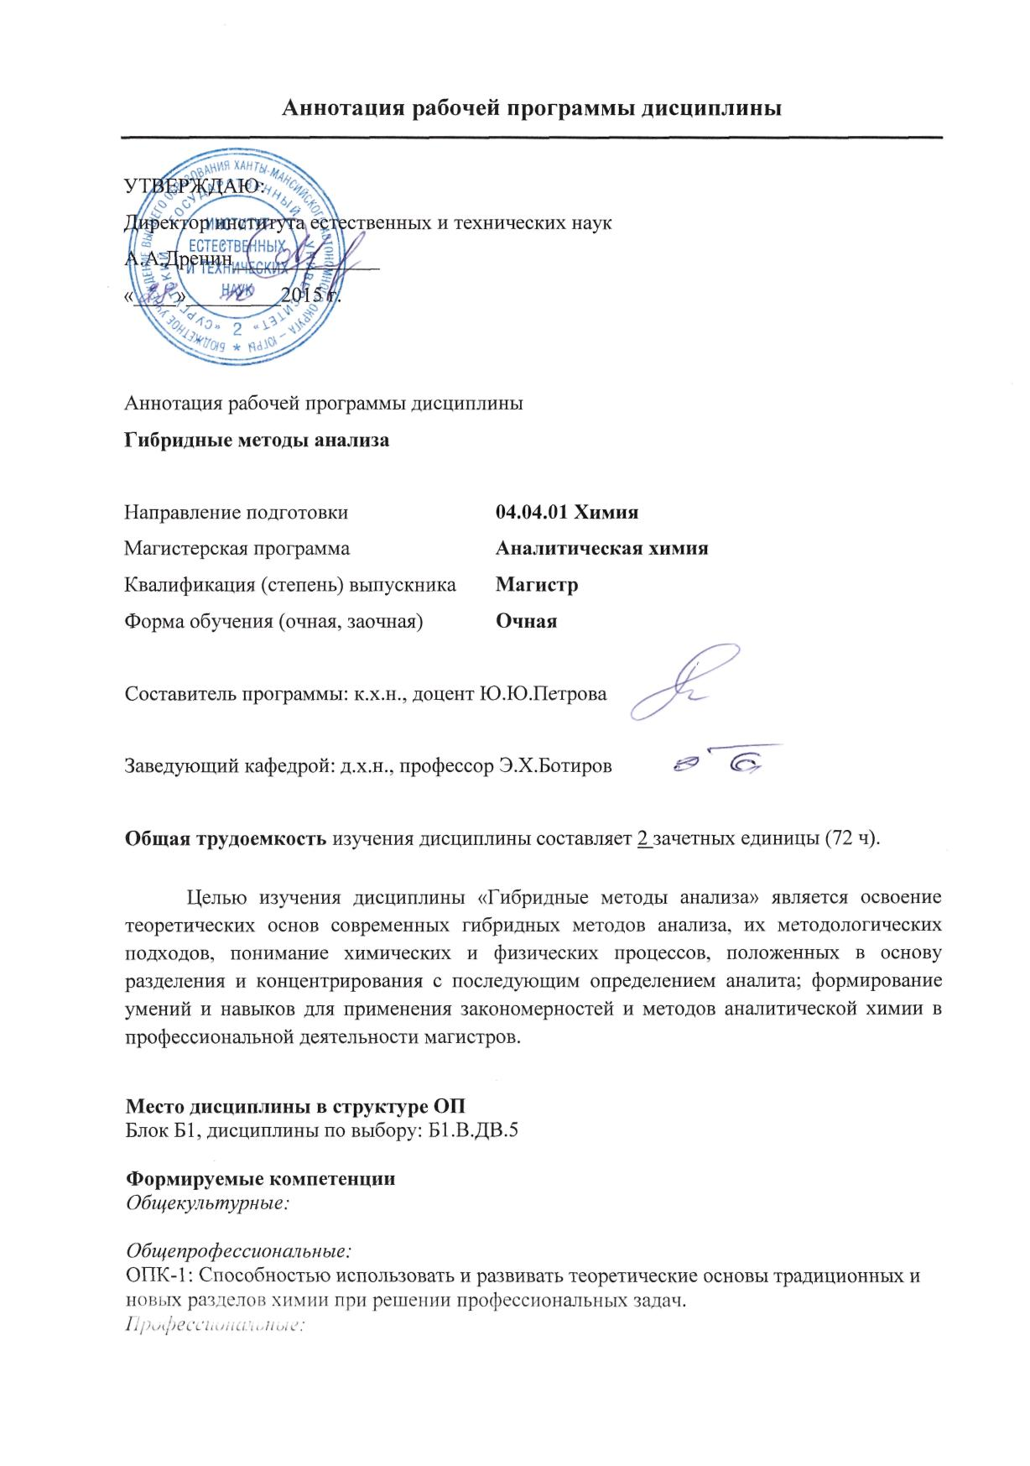
ПК-3: Готовностью использовать современную аппаратуру при проведении научных исследований.

Основные дидактические единицы (разделы):
- Общие сведения о комбинированных и гибридных методах. 2. Принципы сочетания способов пробоподготовки и методов определения веществ. 3. Методы концентрирования, применяемые в комбинированных и гибридных методах определения органических и неорганических веществ. 4. Особенности сочетания концентрирования с методами определения элементов. 5. Этапы разработки комбинированных и гибридных методов анализа.

В результате освоения дисциплины обучающийся должен:
- знать
- теоретические основы методов разделения и концентрирования, их место в ряду других методов исследования, прогнозирования поведения химической системы;
-принцип работы и сущность явлений, положенных в основу работы современной аппаратуры.
- уметь
- охарактеризовать возможности метода, как на этапе планирования эксперимента, так и для прогнозирования поведения реальных химических систем;
- изучить возможности этих методов путем разработки новых аналитических методик и реализации, а также усовершенствования известных;
- установить соответствующий прибор, привести его в рабочее состояние, устранить наиболее распространенные неисправности, оптимизировать процесс анализа.
- владеть
- методами математической обработки результатов химического анализа для выявления и оценки погрешностей;
- навыками эксплуатации приборов для различных вариантов методов разделения и концентрирования.
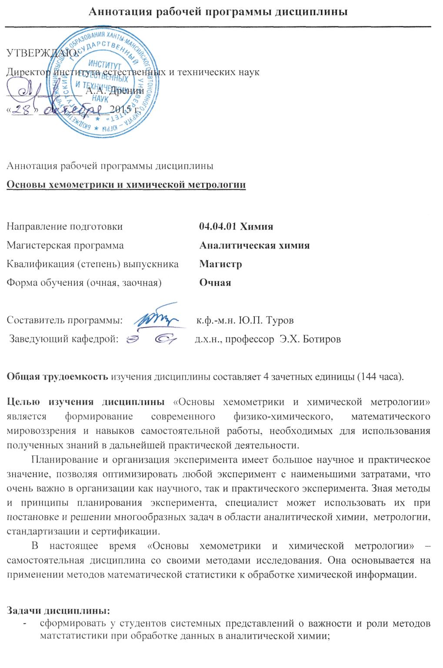
- освоение студентами магистратуры основных алгоритмов и прикладных программ для обработки результатов химического анализа;
- владение методологией выбора оптимальных алгоритмов при анализе многомерных данных, полученных при исследовании многокомпонентных природных объектов.

Место дисциплины в структуре ОП: Блок Б1, вариативная часть (дисциплины по выбору): Б1.В.ДВ.6

Формируемые компетенции

Общекултурные:
ОК-1: Способность к абстрактному мышлению, анализу, синтезу.
Общепрофессиональные:
ОПК-2: Владение современными компьютерными технологиями при планировании исследований, получении и обработке результатов научных экспериментов, сборе, обработке, хранении, представлении и передаче научной информации.
Профессиональные:
ПК-2: Владение теорией и навыками практической работы в избранной области химии.

Основные дидактические единицы (разделы):

Раздел 1. Основные идеи хемометрики и химической метрологии
Раздел 2. Статистические методы в аналитической химии
Раздел 3. Основы дисперсионного анализа
Раздел 4. Основы корреляционного анализа и теории распознавания образов.
Раздел 5. Основы регрессионного анализа.
Раздел 6. Математические методы планирования эксперимента в аналитической химии
Раздел 7. Метрологические критерии выбора метода и методики анализа

В результате освоения дисциплины обучающийся должен:

- знать:
- общие вопросы планирования и организации эксперимента , классификацию методов планирования эксперимента
- особенности планирования эксперимента в химии и химической технологии;
- основы высшей математики, математической статистики;
принципы анализа экспериментальных данных, методы предварительной их обработки.
- уметь:
- грамотно спланировать эксперимент и реализовать возможности метода при решении разнообразных аналитических задач в химии, биологии, геохимии, нефтехимии, химической технологии;
- использовать алгоритмы дисперсионного, регрессионного анализа, факторного эксперимента, методов оптимизации эксперимента;
реализовать возможности аналитических методов при актуализации описанных и при разработке новых аналитических методик.
- владеть:
- приемами и алгоритмами математического аппарата в решении конкретных задач в области аналитической химии, метрологии, стандартизации и сертификации;
- основными положениями и приемами учета погрешностей на всех стадиях выполнения анализа и расчета результатов анализа с учетом метрологических характеристик;
- приемами планирования эксперимента для более быстрого и экономного достижения необходимых результатов.
Изучение дисциплины заканчивается экзаменом.

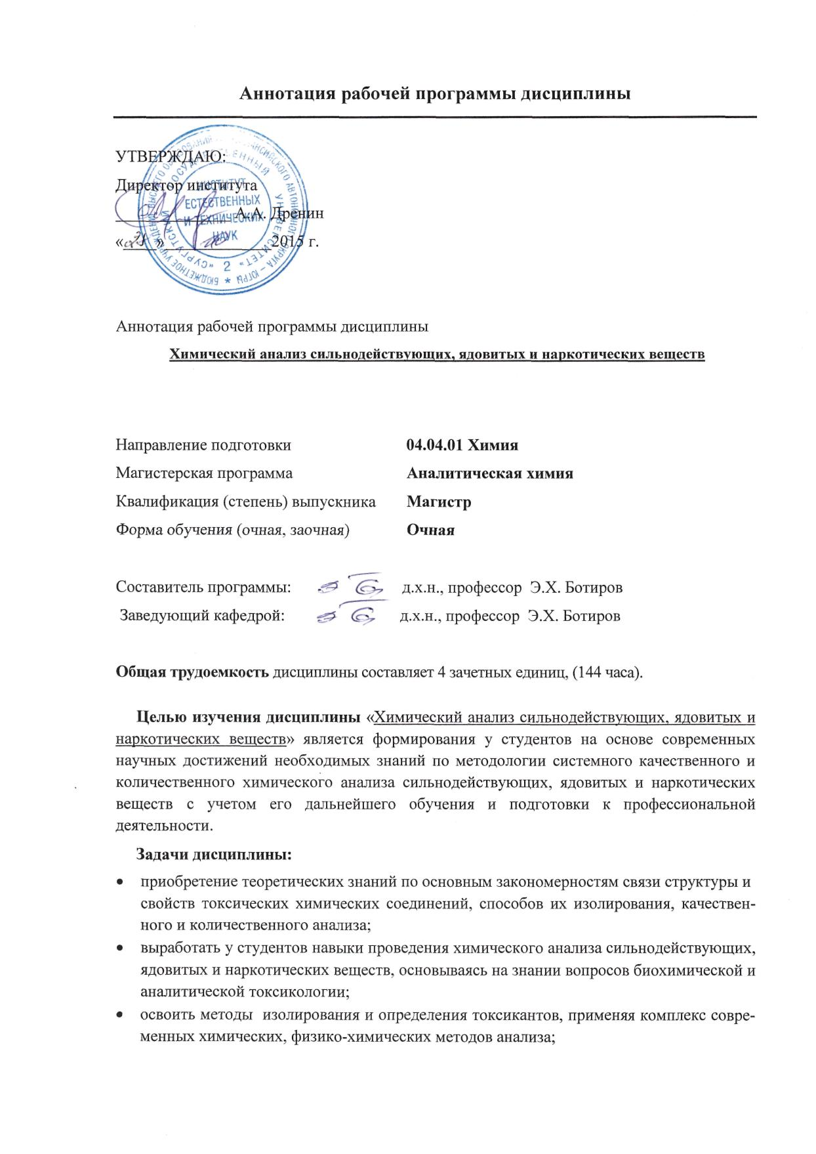

осуществлять статистическую обработку результатов исследования и интерпре- тировать данные химического анализа.

Место дисциплины в структуре ОП: Блок Б1, вариативная часть (дисциплины по выбору): Б1.В.ДВ.6

Формируемые компетенции
Общепрофессиональные:
Способностью использовать и развивать теоретические основы традиционных и новых разделов химии при решении профессиональных задач (ОПК-1)
Профессиональные:
Владением теорией и навыками практической работы в избранной области химии (ПК-2)
Готовностью использовать современную аппаратуру при проведении научных исследований (ПК-3)

Основные дидактические единицы (разделы):

Раздел 1. Методы и приемы химического анализа сильнодействующих, ядовитых и наркоти- ческих веществ. Токсикокинетика и биотрансформация токсических веществ.
Раздел 2. Химический анализ неорганических сильнодействующих и ядовитых веществ.
Раздел 3. Химический анализ сильнодействующих и ядовитых лекарственных веществ.
Раздел 4. Химический анализ природных и синтетических наркотических и психотропных веществ.
Раздел 5. Химический анализ пестицидов

В результате освоения дисциплины обучающийся должен:

- знать
- Теоретические основы и методологию химических и физико-химических методов анализа сильнодействующих, ядовитых и наркотических веществ.
- Методы выделения, обнаружения и определения сильнодействующих, ядовитых и наркоти- ческих веществ.
- Принцип работы используемых приборов и составление нормативно-технической докумен- тации по результатам анализа.

- уметь
- Грамотно спланировать методы качественного и количественного анализа сильнодействующих, ядовитых и наркотических веществ.
- Реализовать возможности химических и физико-химических методов при решении разнообразных аналитических задач в соответствующей области.
- Оптимизировать и усовершенствовать процесс анализа сильнодействующих, ядовитых и наркотических веществ.

- владеть
- Навыками практического анализа сильнодействующих, ядовитых и наркотических веществ.
- Методами экспериментального исследования состава образцов сильнодействующих, ядовитых и наркотических веществ.
- Методами обработки полученных результатов эксперимента.

